Vysoká škola obchodní a hotelová

Študijný odbor: Gastronómia, honelníctvo a cestovný ruch

Tomáš MÁLIK

ANALÝZA SPOKOJNOSTI ZÁKAZNÍKA PODNIKU Z OBLASTI UBYTOVANIA

ANALYSIS OF ENTERPRISE’S CUSTOMER IN THE AREA OF ACCOMMODATION

BAKALÁRSKA PRÁCA

Vedúci bakalárskej práce: Ing. Pavla Burešová, Ph. D.

Brno, 2016

Jméno a příjmení autora: Tomáš Málik

Název bakalářské práce: Analýza spokojnosti zákazníka podniku z oblasti ubytovania

Názov bakalárskej práce v AJ: Analysis of enterprise´s customer in the area of accommodation

Studijní obor: Gastronomie, hotelnictví a cestovní ruch

Vedoucí bakalářské práce: Ing. Pavla Burešová, Ph. D.

Rok obhajoby: 2016

**Anotácia:** Cestovný ruch si stále získava hospodársky a sociálny význam vo svete, a zároveň patrí k najviac sa rozvíjajúcemu odvetví svetovej ekonomiky. Služby v oblasti cestovného ruchu predstavujú produkt cestovného ruchu, ktorý uspokojuje potreby zákazníka. Zameranie týchto služieb je zrkadlom podniku pretože dobre spracovaný koncept s jasne definovanými cieľmi je základom úspešného podnikania. Cieľom bakalárskej práce bolo ohodnotiť spokojnosť zákazníkov so službami v Hoteli pod zámkom v Bojniciach a navrhnúť riešenia na zlepšenie. Výsledky analýzy odkryli nie veľmi pozitívne hodnotenie a zároveň upozornili na podnety ku zlepšení služieb. Väčšina odpovedí a idú opäť využiť služby tohto hotela.

**Annotation:** Tourism still gaining economic and social importance in the world and also one of the most growing sector of the global economy. Services in the tourism sector are tourism product that meets the needs of the customer. The focus of these services is a reflection of the company as well elaborated concept with clearly defined objectives is the foundation of successful business. The aim of this study was to assess customer satisfaction with the services of the hotel locked up in Bojnice and propose solutions for improvements. Results of the analysis reveal a not very positive assessment and also drew attention to initiatives to improve services. Most responses and go again use the services of this hotel.

**Klúčové slová:** Mesto Bojnice, Hotel pod zámkom, spokojnosť zákazníka,

metódy hodnotenia, ubytovacie zariadenia, hodnotenie spokojnosti zákazníkov.

**Key words:** town Bojnice, Hotel pod zámkom, the satisfaction of the customer,

methods of evaluation, accommodations, evaluation of the customers satisfacion.

Prehlasujem, že som bakalársku prácu *Analýza spokojnosti zákazníka podniku z oblasti ubytovania* vypracoval samostatne pod vedením Ing. Pavly Burešovej Ph. D. a uviedol v nej všetky použité literárne a iné odborné zdroje v súlade s aktuálne platnými právnymi predpismi a vnútornými predpismi Vysokej školy obchodnej a hotelovej v Brne.

V Brne dňa _____________________

Tomáš Málik

Na tomto mieste by som rád poďakoval pani Ing. Pavle Burešovej, Ph. D. za cenné informácie, ktoré mi dopomohli ku vzniku bakalárskej práce. V neposlednom rade by som chcel určite poďakovať mojej rodine za podporu.

# Obsah

**Obsah 5**

**Úvod 7**

**I. Teoretická část 9**

1 Zákazník v cestovnom ruchu 10

1.1 Definícia a analýza správania zákazníka v cestovnom ruchu 10

1.1.1 Definícia zákazníka v cestovnom ruchu 10

1.1.2 Analýza správania zákazníka v cestovnom ruchu 10

1.2 Skúmanie vzťahu spokojnosti a lojálnosti zákazníkov v hoteloch 11

1.2.1 Spokojnosť a lojalita zákazníkov a jej význam pre hotel 12

1.3 Kvalita služieb a spokojnosť zákazníkov 18

**II. Praktická část 23**

2 Analitická časť 24

2.1 Destinácia 24

2.1.1 Okolie hotela 24

2.1.2 História Bojníc 24

2.1.3 Bojnický zámok 25

2.1.4 ZOO Bojnice 26

2.1.5 Kúpele Bojnice 27

2.1.6 Horná Nitra 27

2.2 Hotel pod Zámkom **** v Bojniciach 28

2.2.1 Odbytové strediská 28

2.2.2 Ubytovanie 29

2.2.3 Wellness 30

2.2.4 Kongresy 30

2.3 Metodika práce a metódy skúmania 31

2.3.1 Spôsob získavania údajov 31

2.3.2 Použité metódy hodnotenia a interpretácia výsledkov 31

2.3.3 Ciele dotazníkového prieskumu 32

2.3.4 Proces tvorby dotazníka 33

2.4 Výsledky práce a diskusia 34

2.4.1 Výsledky jednotlivých častí dotazníkového prieskumu 35

2.4.2 Zhrnutie výsledkov dotazníka 52

2.4.3 Návrhová časť 55

**Záver 57**

**Použité zdroje 58**

**Zoznam obrázkov, grafov a tabuliek 59**

**Zoznam skratiek 60**

**Prílohy 61**

# Úvod

Cestovný ruch sa začína formovať od konca 19. storočia a začiatku 20. storočia ako odvetvie spoločenskej činnosti. Obdobie priemyselnej revolúcie vo vyspelých štátoch v dôsledku technického, ekonomického a sociálneho rozvoja nám prinieslo novodobý cestovný ruch.

Cestovný ruch je súbor činností zameraných na uspokojenie potrieb súvisiacich s cestovaním a pobytom osôb mimo miesta trvalého bydliska a zvyčajne vo voľnom čase. Ich cieľom je odpočinok, poznávanie, zdravie, rozptýlenie a zábava, kultúrne a športové vyžitie, služobné cesty, t. j. získavanie komplexného zážitku.“ Takto definuje cestovný ruch Marián Gúčik, ktorý v knihe Krátky slovník cestovného ruchu a hotelierstva (2004) avšak existuje viac ako 200 definícií cestovného ruchu.

Cieľom bakalárskej práce je ohodnotiť spokojnosť zákazníkov so službami v Hoteli pod zámkom v Bojniciach a navrhnúť riešenia na zlepšenie.

Prvá časť, teoretická, bakalárskej práce na tému ,,analýza spokojnosti zákazníka podniku z oblasti ubytovania“ bude venovaná definovaniu základných pojmov, ktoré budeme stretávať v ďalších častiach ako napríklad čo je to spokojnosť zákazníka, zákazník a jeho správanie, aký má vplyv spokojnosť na lojalitu zákazníka, spokojnosť zákazníka s kvalitou služieb a potom charakterizovať a vybrať nástroje k hodnoteniu spokojnosti zákazníka.

Druhá časť, praktická, bude uvádzať na začiatku do prostredia, v ktorom sa ubytovacie zariadenie nachádza vrátanie histórie a zaujímavostí, dôvody záujmu zákazníkov cestovného ruchu. Táto časť bude rozdelená na dve časti a to analytickú a návrhovú. V analytickej časti bude prevedené meranie a hodnotenie spokojnosti zákazníka Hotela pod zámkom v Bojniciach na čo najväčšom počte respondentov. V tejto časti sa bude zisťovať všeobecne celkový pocit zákazníka akým na neho vplýva cez interiér a exteriér hotela, marketing hotela, gastronómia, wellness a aj na štruktúru zákazníkov, ktorá hotel navštevuje. Potom budú výsledky zhrnuté a vyhodnotené. V návrhovej časti budú navrhnuté riešenia na zlepšenie spokojnosti zákazníka v danom ubytovacom zariadení tak, aby to pomohlo majiteľovi do ďalšieho pôsobenia hotela.

V závere bude zhrnuté čo všetko sa podarilo v bakalárskej práci zhodnotiť, čo by malo byť prioritami pre zlepšenie v ubytovacom zariadení a taktiež bude zhodnotené návrhy na zlepšenie, ktoré budú navrhnuté.

# Teoretická část

# Zákazník v cestovnom ruchu

## Definícia a analýza správania zákazníka v cestovnom ruchu

### Definícia zákazníka v cestovnom ruchu

[Turista](https://sk.wikipedia.org/wiki/Turista) tzn. zákazník v cestovnom ruchu je klientom služieb cestovného ruchu. Svetová organizácia cestovného ruchu OSN ([UNWTO](https://sk.wikipedia.org/w/index.php?title=UNWTO&action=edit&redlink=1)) definuje turistu ako osobu, ktorá strávi najmenej 24 hodín a najviac jeden rok mimo svoj obvyklý domov, nemá z tejto destinácie príjem a neruší svoje právne vzťahy s domovom, kam sa nakoniec vráti. Podľa tejto definície môžeme konštatovať, že napríklad sezónni pracovníci nie sú turistami, pretože v cieľovej destinácii získavajú finančný príjem.[1]

### Analýza správania zákazníka v cestovnom ruchu

Úspešnosť podnikania z veľkej miery závisí od znalostí potrieb a predstáv zákazníka a ich integrácie do stratégie podniku. Spoznať zákazníka a jeho správanie je veľmi dôležité pre zostavenie napr. predajných a cenových stratégií podniku. Zákazníci sú veľmi odlišní, a preto je nutné ich rozdeľovať (segmentovať) do niekoľkých podskupín podľa veku, pohlavia, vzdelania či výšky príjmov. Výrobok alebo službu, ktorú podnik ponúka, by mal prispôsobiť segmentu zákazníkov, ktorým má byť tento produkt určený. To znamená, ak sa chce hotel zamerať na mladú klientelu, mal by pre ňu zariadiť atraktívny program, ktorý bude vyhovovať ich požiadavkám.

Informácie o zákazníkovi získava podnik niekoľkými spôsobmi. Môže ich získať z interných zdrojov podniku, z marketingového monitorovania alebo z marketingového výskumu. Najčastejšie podnik využíva v marketingovej praxi interné zdroje, nakoľko sú najlacnejšie a ľahko dostupné. Podnik ich získava z evidencie, finančných správ alebo zo záznamov o objednávkach.[2]

Spôsob, akým si zákazníci vyberajú služby a ako sa správajú po ich nákupe, ovplyvňujú dva typy faktorov - osobné a medziľudské. Osobné faktory sú psychologickými charakteristikami jednotlivca, medzi ktoré patria: potreby, vnímanie, poznávanie, osobnosť, životný štýl a sebaúcta. Medziľudské faktory znázorňujú vplyv ostatných ľudí na zákazníka, tzn.: kultúra, referenčné skupiny, sociálne skupiny, názoroví vodcovia a rodina.

V súčasnosti už zvyčajne neexistuje priamy kontakt medzi výrobcom a zákazníkom, preto z tohto dôvodu sa správanie zákazníka zisťuje pomocou výskumu. Tento výskum je zameraný na zodpovedanie nasledujúceho okruhu otázok:[3]

* Ktoré hlavné faktory ovplyvňujú správanie spotrebiteľa?
* Akými pravidlami sa riadi proces rozhodovania pri kúpe?
* Aká je odozva spotrebiteľov na rôzne podnety?

Pre zjednodušenie vzťahu medzi podnetmi marketingu a vyvolanou reakciou spotrebiteľa je možné použiť model odozvy na podnety marketingu. Podnety sa delia na marketing podniku a vonkajšie činitele, ktoré sú ťažšie ovplyvniteľné ako marketing daného podniku. Podnety pôsobia na spotrebiteľa a ten určitým spôsobom reaguje.

## Skúmanie vzťahu spokojnosti a lojálnosti zákazníkov v hoteloch

Cieľom podnikania, nielen v cestovnom ruchu, je dosiahnutie požadovaného zisku, ktorý je možné dosiahnuť uspokojovaním potrieb, prianí a očakávaní zákazníkov. Úspech podniku/hotela, závisí od toho, do akej miery je schopný a ochotný uspokojiť potreby a želania zákazníkov. Avšak samotná spokojnosť zákazníka nezaručuje rast tržieb a zisku. Zákazník môže byť spokojný, to však neznamená, že bude verný. Môžeme však predpokladať, že spokojnosť je dôležitým faktorom ovplyvňujúcim lojálnosť, nievšak jediným.

Spokojnosť a lojálnosť zákazníkov je pre hotel kľúčom k úspechu ako obstáť v konkurenčnom boji. Práve pre veľký význam tohto vzťahu sa považuje za odôvodnené skúmať väzby, ako spokojnosť ovplyvňuje lojálnosť a ako je samotná spokojnosť zákazníkov dôležitá pre hotelový subjekt.

### Spokojnosť a lojalita zákazníkov a jej význam pre hotel

Spokojnosť zákazníka môžeme chápať ako určitý cieľ jeho správania, ku ktorému smeruje. Vzniká na základe pozitívneho výsledku porovnania obrazu výrobku vytvoreného v mysli spotrebiteľa so skutočným výrobkom. Premieta sa v nej skutočnosť, do akej miery poskytovaný výkon zodpovedá očakávaniu zákazníka. Spokojnosť je teda výsledkom subjektívneho procesu, kedy zákazník porovnáva svoje predstavy s vnímanou realitou.

Aj keď je spokojnosť zákazníkov rozhodne jedným z faktorov zabezpečujúcich dlhodobú prosperitu podniku, neexistuje jednotná definícia spokojnosti. Predovšetkým existuje veľký počet formulácií a názorov na spokojnosť. Kotler definuje spokojnosť ako mieru naplnenia očakávaní zákazníka, ktorá je spojená s tým, ako zákazník vníma a hodnotí zakúpený produkt.[4]

Úspešné firmy sa snažia, aby ich zákazníci boli spokojní, pretože to následne vedie k opakovanému nákupu a naďalej svoju dobrú skúsenosť s produktom rozširujú. Spokojný zákazník sa neustále vracia, pričom jeho správanie sa na verejnosti prejavuje pozitívne, čo vedie k dlhodobému obchodnému úspechu.

Spokojnosť môžeme definovať aj ako subjektívny pocit človeka o splnení potrieb a želaní. Tie sú podmienené skúsenosťami a očakávaniami, ale aj osobnosťou spotrebiteľa a prostredím. Napriek tomu, že existuje veľké množstvo definícií spokojnosti od rôznych autorov, môžeme pozorovať hlavné spoločné znaky jednotlivých definícií:[5]

* spokojnosť je subjektívny pocit zákazníka,
* vyjadruje mieru spokojnosti očakávaní zákazníka,
* je základom úspechu podniku na trhu,
* vedie k opakovanému nákupu a šíreniu dobrého mena podniku.

Aj keď je spokojnosť subjektívnym postojom, nejedná sa o statický jav, ale o proces, pri ktorom sa porovnávajú očakávania zákazníka so skutočnosťou. Pričom jeho očakávania ovplyvňujú rôzne faktory. Faktory ovplyvňujúce očakávania zákazníkov sú: poskytovateľ služieb, zákazník a tretia strana.

Poskytovateľ služieb ovplyvňuje očakávania zákazníkov:

* **charakter produktu a jeho pomenovanie** – zákazník očakáva iné služby a štandard v hoteli ** a iné v hoteli ****,
* **cena** – cena je pre zákazníka ukazovateľom kvality. Zákazník porovnáva taktiež vzťah kvality a ceny.
* **komunikácia so zákazníkom –**očakávania zákazníka ovplyvňuje marketingová komunikácia poskytovateľa služieb. Je preto nutné venovať pozornosť prísľubom, ktoré poskytovateľ služieb dáva zákazníkom.

Očakávania zákazníka ovplyvňujú:

* **individuálne potreby** – iné potreby a očakávania má obchodný cestujúci, iné majú rodiny s deťmi na dovolenke,
* **predchádzajúce skúsenosti**,
* **odporučenia príbuzných a známych**,
* **ostatné alternatívy –** informácie o ďalších alternatívach nákupu z hľadiska ceny, kvality, kultúrneho resp. športového vyžitia.

Očakávanie zákazníkov ovplyvňuje i tretia strana, ktorou sú masmédia, knižní sprievodcovia či kontrolné orgány.

Subjektívne vnímanie poskytnutej služby a následná spokojnosť zákazníka ovplyvňuje aj skutočnosť, akú službu zákazník dostane a ako ju vníma. Ovplyvňujú ju nasledujúce faktory:

* **kvalita služby** – objektívne posudzovaná kvalita služby. Služba musí spĺňať požiadavky, ktoré sú pre ňu stanovené. To je prvý predpoklad dosiahnutia spokojnosti zákazníka,
* **komunikácia so zákazníkom v priebehu poskytovania služby**,
* **zainteresovanosť zákazníka –** čím je uspokojenie určitej potreby pre zákazníka dôležitejšie, tým väčší význam pripisuje službe, ktorá má túto potrebu uspokojiť,
* **situačné faktory**– situačné faktory môžu byť na strane zákazníka (zákazník prichádza do hotela v zlej nálade), ale môžu to byť aj faktory, s ktorými musí poskytovateľ služby počítať, ale nemôže ich ovplyvniť (nepriaznivé počasie).

Výsledkom pôsobenia týchto faktorov je spokojnosť alebo nespokojnosť zákazníka. Spokojnosť má viac foriem a stupňov intenzity:[6]

* **progresívna spokojnosť**- očakávania zákazníka boli splnené, čo pozitívne ovplyvnilo jeho očakávania do budúcnosti,
* **stabilizovaná spokojnosť** – očakávania zákazníka boli splnené a jeho očakávania do budúcnosti sa nezmenili,
* **rezignácia** – očakávania zákazníka neboli úplne splnené, ale zákazník poľavuje zo svojich nárokov, aby nebol veľmi sklamaný,
* **pseudospokojnosť (falošná spokojnosť)** – očakávania zákazníka neboli splnené, ale zákazník sa snaží uspokojiť sám seba konštatovaním „mohlo byť ešte horšie“,
* **konštruktívna nespokojnosť** – očakávania zákazníka neboli splnené, ale zákazník sa sťažuje a tým pomáha zlepšovať danú službu,
* **nevyjadrená spokojnosť –** očakávania zákazníka neboli splnené, ale zákazník sa nesťažuje.

Tak ako je uvedené vyššie, nie všetci nespokojní zákazníci vyjadrujú svoju sťažnosť, preto je potrebné aktívne zisťovať spokojnosť zákazníka a nespoliehať sa iba na sťažnosti. Sťažnosti sú na jednej strane dôležitým zdrojom informácií pre manažment podniku a slúžia na zlepšenie riadenia a kvality služieb, na strane druhej sa spájajú s nákladmi a ovplyvňujú atmosféru podniku. Preto je nutné rozlišovať typy zákazníkov, ktorí sa sťažujú, závažnosť sťažností a vzdelávať zamestnancov v týchto oblastiach.

Najviac sťažností prijímajú zamestnanci pri prvom kontakte so zákazníkom, pričom iba minimálne percento z nich sa dostane k vrcholovému manažmentu podniku. Preto je potrebné vytvoriť taký systém, ktorý zabezpečí tok informácií, týkajúcich sa problémov a nespokojnosti zákazníka, od zamestnancov priamo k manažmentu podniku. Týmto systémom by mal byť systém manažmentu sťažností, ktorý ma viacero fáz: od podpory vyjadrenia sťažností, prijatia žiadostí, ich vybavenie a analýzu sťažností, až po informovanie poverených osôb, a následné odstránenie príčin a kontrolu vybavenia sťažností.

Sťažnosti sú teda zdrojom informácií a pomáhajú podniku zlepšiť sa, na druhej strane majú svoju ekonomiku - ich vznik a riešenie vyvoláva ďalšie náklady. Je preto nevyhnutné posudzovať reálnosť sťažností. Niektoré sa týkajú vážnych problémov, ktoré môžu viesť k negatívnej publicite, alebo súdnym sporom. Medzi závažné problémy patria krízové ​​situácie ako napr.:

* úrazy, alebo situácie, ktoré môžu viesť k poškodeniu zdravia,
* ochorenia, z ktorých môže byť obvinený podnik,
* diskriminácia na základe rasy, náboženstva, alebo zdravotného postihnutia,
* klamlivá reklama, nedodržanie podmienok zmluvy, ochrana osobných údajov.

Manažment by nemal pripustiť zodpovednosť za tieto skutočnosti, ale zároveň musí obozretne jednať so zákazníkom a verejnosťou. S tým súvisia aj náklady podniku na kvalitu, ktoré je možné členiť nasledovne:

* **náklady na kvalitu** - náklady na systém manažérstva kvality, stimulácia a školenia zamestnancov, náklady na kontrolu kvality,
* **náklady na nekvalitu** - vznikajú, keď očakávania zákazníkov neboli splnené, zákazníci sú nespokojní, sťažujú sa, alebo sa už nikdy nevrátia.

Napriek školeniam zamestnancov a dôslednej kontrole môže dôjsť ku kritickej situácii. Je však lepšie sťažnostiam a odchodom zákazníkov predchádzať a z tohto pohľadu sú dôležité náklady na kvalitu, ktoré vedú k spokojnosti zákazníkov. Spokojní zákazníci prinášajú hotelu rôzne výhody, ale nie každý spokojný zákazník prináša podniku rovnaké množstvo výhod. Pre hotel znamená existencia stabilnej základne spokojných zákazníkov a dosahovanie vyššej miery zisku to, že má nižšie marketingové náklady, zaručenú kladnú propagáciu, lepšiu využiteľnosť ubytovacích kapacít, konkurenčnú výhodu rovnako ako zabezpečenie stabilného postavenia na trhu. Zákazník môže byť spokojný so službami hotela, ale nezostane mu verný, pretože sa už do danej destinácie nevráti, chce skúšať stále niečo nové, alebo je citlivý na cenu a rozhoduje sa na základe cenovo najvýhodnejšej ponuky.[7]

Lojalita teda súvisí aj s charakterom a osobnosťou zákazníka. Lojalitu zákazníkov, ktorá by mala byť cieľom marketingu vzťahov so zákazníkom, možno charakterizovať, ako dobrovoľnú oddanosť jednotlivca alebo inštitúcie, ktorá rozhoduje o nákupe, používania alebo spotrebe produktu konkrétneho podniku. Ide o pozitívne stotožnenie sa podniku a jeho produktov. Vyjadruje pravdepodobnosť opakovaného nákupu a vzťah medzi podnikom a zákazníkom. Ak je lojalita založená na emocionálnom vzťahu, je tento vzťah odolnejší voči snahám konkurencie získať zákazníka. Existuje viac stupňov lojality:[8]

* **zákazníci** - s opakovanými nákupmi, ktorí majú pocit lojality k podniku, ale inak ho nepodporujú,
* **advokáti** - zákazníci, ktorí podporujú podnik tým, že jeho produkty odporúčajú iným,
* **partneri** - ide o najsilnejší a obojstranne užitočný vzťah medzi podnikom a zákazníkom.

Podnik, hotelové spoločnosti nevynímajúc, sa snažia stimulovať spokojnosť a lojalitu zákazníkov tvorbou programov lojality zákazníkov – vytváraním vernostných programov. Programy sú zameraní predovšetkým na opakovanie kúpy a vytvorenie lojality k značke podniku (hotela) poskytnutím rôznych výhod, napríklad vydávaním zákazníckych kariet, vytvorením databázy zákazníkov a aktívne využívanie vytvorenej databázy. Programy lojality zákazníkov, okrem rastu predaja a obratu, prispievajú tiež k lepšej znalosti klientov, ich potrieb, očakávaní a nákupného správania. Pre podnik prinášajú zisk, pre zákazníka úsporu peňazí, istotu stability kvality služieb, pocit pohodlia a bezpečia.

Podľa typu výhod, ktoré programy lojality zákazníkom ponúkajú, možno rozdeliť programy, zameriavajúce sa na:

* **ekonomické výhody** (zľavy, darčeky, služby zadarmo),
* **nepriama pridaná hodnota** (informácie a akcie pre verných zákazníkov, kluby zákazníkov),
* **poskytnutie uznania** (prístup na akcie a do VIP priestorov, poskytnutie osobných služieb).

Niektoré programy pritom poskytujú zákazníkom kombináciu rôznych výhod. V súčasnosti sú programy lojality zákazníkov rozšírené predovšetkým u leteckých a hotelových spoločnostiach. Príkladom môžu byť programy medzinárodných hotelových spoločností, ktoré do svojich programov zapájajú ďalších partnerov: letecké spoločnosti, požičovne áut, American Express, DinersClub, prípadne ďalšie spoločnosti, poskytujúce služby pre účastníkov cestovného ruchu (Hilton, InterContinetal, Marriott, Accor, Radisson, Sofitel a ďalšie.).

 Programy lojality zákazníkov je možné uplatniť tiež v cieľovom mieste (destinácií), do ktorého sa môžu zapojiť rôzni poskytovatelia služieb cestovného ruchu v závislosti od charakteru danej destinácie a produktov jednotlivých spoločností.  Okrem uvedených predností programov je nutné pripomenúť aj ich možné obmedzenia, alebo problémy. Ak podnik nesprávne odhadne svoje možnosti a nesplní svoje sľuby, obráti sa to proti nemu. Sklamaní zákazníci sa môžu cítiť oklamaní, odídu ku konkurencii a svoju nespokojnosť budú šíriť ďalej. Problémom môžu byť aj príliš náročné podmienky prístupu k výhodám, ktoré môžu zákazníkov frustrovať. V uvedenom kontexte potrebuje každýpodnik nevyhnutne spoznať reakciu a spätnú väzbu od svojich klientov.[9]

## Kvalita služieb a spokojnosť zákazníkov

Kvalita služieb je jedným z najdôležitejších faktorov konkurencieschopnosti podnikov cestovného ruchu a kvalita služieb je taktiež základným predpokladom spokojnosti zákazníkov. V publikácii Krátky slovník cestovného ruchu sa definuje kvalita služby ako schopnosť poskytovateľa služby vytvoriť žiadaný výkon na určitej úrovni za účasti zákazníka a podľa jeho očakávaní.[10]

Kvalita má dve strany - objektívna, ktorá je stanovená štandardami a subjektívna ako ju vníma zákazník.

Medzi najdôležitejšie znaky kvality služieb cestovného ruchu patrí:

* **vplyv prostredia na zákazníka** - technické vybavenie, estetické prostredie, vzhľad a úprava zamestnancov, možnosti kapacity, atď.,
* **spoľahlivosť služieb** - schopnosť poskytnúť presne a bezchybne to, čo bolo prisľúbené,
* **citlivosť prístupu k zákazníkovi** - ochota a rýchlosť s akou zamestnanci poskytujú služby,
* **kvalifikácia zamestnancov** - kompetencie pre určité činnosti: odborné, jazykové, charakterové - zdvorilosť, dôveryhodnosť,
* **vcítenie sa do individuálnych želaní zákazníka**.

Aj keď je prostredie tzv. „hardvér“ pre kvalitu služieb veľmi dôležité, ešte väčší vplyv na kvalitu služieb majú ostatné znaky, ako spoľahlivosť, citlivosť prístupu k zákazníkovi a vcítenie sa do jeho individuálnych potrieb. Tieto znaky kvality súvisia so zamestnancami a službami, ktoré poskytujú - tzv. „softvér". Zamestnanci sú teda najdôležitejším faktorom kvality služieb v cestovnom ruchu, a preto je im a ich rozvoju potrebné venovať náležitú pozornosť. Tieto skutočnosti sú viditeľné aj pri hodnotení kvality služieb v ubytovacích zariadeniach v USA, kde sa používa Index kvality ubytovacích služieb (LQI), ktorý spočíva v hodnotení 5 dimenzií a 26 znakov kvality služieb**:[11]**

**1. Vplyv prostredia na zákazníka:**

* recepcia je vizuálne atraktívna,
* zamestnanci sú čistí a upravení**,**
* atmosféra v reštaurácii je príjemná,
* obchody sú atraktívne,
* okolie hotela je atraktívne,
* hotel je dobre osvetlený,
* interiér aj okolie hotela je upravený a udržiavaný,
* hotel je čistý,

**2. Spoľahlivosť:**

* rezervácia je rýchla a plynulá,
* izba je pripravená načas,
* TV, rozhlas a ďalšie zariadenia sú bezchybné,
* hosť dostane to, za čo si zaplatil,

**3. Citlivosť prístupu k zákazníkovi:**

* zamestnanci reagujú promptne na želanie zákazníka
* hosť je informovaný o službách,
* zamestnanci sú ochotní splniť každé želanie klienta,
* zamestnanci sa snažia problémy riešiť pohotovo,
* etážová služba - roomservice je promptný,

**4. Kompetentnosť, zdvorilosť, bezpečnosť a dostupnosť:**

* zamestnanci poznajú miestne atrakcie,
* zamestnanci sa správajú k hosťom s rešpektom,
* zamestnanci sú pri rozhovore s hosťom zdvorilí,,
* prostredie v hoteli je bezpečné,
* odbytové strediská v hoteli sú hosťom ľahko dostupné. **[12]**

**5. Komunikácia a porozumenie:**

* položky na hotelovom účte sú zreteľné a jasné,
* na recepcii hosťa ihneď niekto uvíta a venuje sa mu,
* pri rezervácii sa zamestnanec zaujíma o špeciálne požiadavky hosťa,
* zamestnanci predvídajú želania hostí: **[13]**

Činnosti zamerané na zvyšovanie kvality by nemali byť náhodné. Ak chce podnik uspieť v konkurenčnom trhovom prostredí, mal by mať svoju jasnú koncepciu kvality. V cestovnom ruchu sa uvádzajú tri koncepcie – úrovne manažmentu kvality:

* štandardy vybavenosti a služieb,
* systém manažérstva kvality QMS (Quality Management Systems),
* komplexný manažment kvality TQM (TotalQuality Management).

Štandardom sa rozumie predstava, ako má určitá vec vyzerať, čo má obsahovať, resp. stanovenie požiadaviek na produkt alebo službu. V cestovnom ruchu existujú medzinárodné, národné, prípadne regionálne a podnikové štandardy. Medzinárodné a národné štandardy majú väčšinou podobu kategorizácie, ktoré klasifikujú podniky a zariadenia do skupín na základe určitých kritérií, alebo legislatívnych noriem. Slúžia predovšetkým na ochranu spotrebiteľa a ako usmernenie pre podnikateľov, aká má byť ich ponuka služieb a akým nárokom má zodpovedať. Podnikové štandardy sú väčšinou podrobne rozpracované požiadavky nielen na služby, ale aj na procesy, ktoré s uspokojovaním služieb súvisia. Pre budovanie systému manažérstva kvality platia v Slovenskej republike normy STN EN ISO 9000:2001, STN EN ISO 9001:2001.

Jednou z úloh manažmentu kvality je pravidelne a systematicky hodnotiť vhodnosť, primeranosť, efektívnosť i účinnosť systému manažérstva kvality. Preskúmanie manažmentom predstavuje jeden z kľúčových procesov, ktorý svojou úrovňou a zvolenými metódami môže zásadne ovplyvniť prácu manažmentu a budúcnosť spoločnosti. Preskúmanie manažmentom ma jednoznačne definované vstupy do preskúmania a výstupy z preskúmania, Norma STN EN ISO 9001:2001 ich presne definuje.[14]

Vstup do preskúmania musí obsahovať nasledovné informácie:[15]

* výsledky auditov,
* spätnú väzbu od zákazníka,
* výkonnosť procesu a zhodu produktu,
* stav preventívnych a nápravných činností,
* následné činnosti po predchádzajúcich preskúmaniach manažmentom,
* zmeny, ktoré by mohli ovplyvniť systém manažérstva kvality,
* odporúčania na zlepšenie.

Výstup z preskúmania manažmentom musí obsahovať akékoľvek rozhodnutia a činnosti týkajúce sa:

* zlepšenia efektívnosti systému manažérstva kvality a jeho procesov,
* zlepšenia produktu súvisiaceho s požiadavkami zákazníka,
* potrebných zdrojov pre naplnenie zámerov.

Pre lepšie uplatňovanie požiadaviek normy je vhodné:

* navrhovať ciele kvality,
* vypracovávať projekty zlepšovania kvality na základe indikátorov výkonnosti a efektívnosti systému manažérstva kvality

Celé preskúmanie manažmentom bude účinné a efektívne jedine vtedy, ak nebude vykonané formálne, teda výstupom nebude len konštatovanie stavu, ale výstupy sa budú systémovo riešiť. Výsledky získané zo záverov sú cennými a dôležitými informáciami pre plánovanie budúcich aktivít v procese zlepšovania a vytvárania zdrojov. Základným predpokladom účinného uplatňovania, rozvíjania a zlepšovania je existencia aktuálneho súboru informácií o stave celého systému manažérstva.[16]

Systém manažérstva kvality zavedený podľa noriem ISO 9000 môže úspešne fungovať len vtedy, ak je podnik skutočne presvedčený o jej potrebe a prínosoch.. Za prínos sa považuje, keď sa v podniku zavedie poriadok do všetkých procesov a činností, určí sa zodpovednosť za činnosti a navyše sa začnúsledovať náklady spojené s týmito činnosťami. Za nedostatky systému sa považuje náročné riadenie dokumentácie: plánov, smerníc, štandardizovaných postupov. TQM (TotalQuality Management) teda absolútne riadenie kvality je manažérsky prístup, ktorý sa usiluje o to, aby sa všetci zamestnanci, neustále snažili o kontinuálne zvyšovanie kvality produktu. Absolútny, teda komplexný manažment kvality je považovaný predovšetkým za podnikovú filozofiu, ktorá sa má prejaviť vo všetkých činnostiach podniku. Ide o cielené vytvorenie a riadenie systému, ktorý má dva podsystémy: technický a sociálny. Sociálny podsystém sa zameriava na ľudí a je tvorený z prvkov ako otvorená podniková klíma, sústava školení, zlepšovanie tímovej spolupráce, či zapojenie všetkých zainteresovaných. Tieto prvky kladú zvýšené požiadavky na manažment ľudských zdrojov. TQM sa v cestovnom ruchu často považuje za najvhodnejšiu koncepciu pre podniky. Prvou hotelovou sieťou, ktorá zaviedla filozofiu komplexného manažérstva kvality vo svojich zariadeniach, bola spoločnosť Ritz-Carton.[17]

# Praktická část

# analitická časť

Vzhľadom k cieľom bakalárskej práce bola vykonaná analýza spokojnosti zákazníka v ubytovacom zariadení, ktoré sa nachádza v kúpeľnom meste Bojnice s názvom Hotel pod zámkom. Hotel má nový majiteľ, ktorý sa mu snaží vrátiť slávu dávnych čias kedy hotel prosperoval tak ako by mal. Vlastný prieskum bol zameraný na zisťovanie čo najviac vecí, ktoré by mu dopomohli ku zlepšeniu a zveľadeniu svojich služieb. Následne boli skúmané aspekty ako služby celkovo, interiér a exteriér hotela, polohu, marketing a iné.

## Destinácia

### Okolie hotela

Hotel pod zámkom sa nachádza v kúpeľnom mestečku Bojnice, ktoré sú známe nielen obyvateľom Slovenska, ale aj okolitým krajinám. Zaslúžilo sa o to tradíciou kúpeľného mesta, najkrajším slovenským zámkom a najstaršou a najnavštevovanejšou zoo na Slovensku. Bohatá kultúra mesta a krása okolitej prírody každoročne priláka množstvo turistov.

Bojnice sa nachádzajú na strednom Slovensku v [Trenčianskom kraji](http://www.infoglobe.sk/regiony/europa/slovenska-republika/trenciansky-kraj/), neďaleko Prievidze. Mesto leží v Hornonitrianskej kotline na úpätí [Strážovských vrchov](http://www.infoglobe.sk/pohoria_pohoria/europa/slovenska-republika/strazovske-vrchy/), na pravom brehu rieky [Nitry](http://www.infoglobe.sk/rieky/europa/slovenska-republika/nitra/). Nadmorská výška mesta je 291 m n.m., rozlohou (necelých 20 km²) a počtom obyvateľov (okolo 5 000) sa radí medzi malé slovenské mestá.  Bojnice majú 3 mestské časti: Bojnice-Kúpele, Dubnica a Kúty.

### História Bojníc

Prvá písomná zmienka o Bojniciach je v listine kráľa Kolomana z roku 1113. Je to záznam o hraničných pozemkoch benediktínskeho Zoborského opátstva v Nitre. Archeologické nálezy však svedčia o rozvinutej remeselnej výrobe už za čias Veľkej Moravy.

Významnejšiu hospodársko- spoločenskú úlohu nadobudli Bojnice až po povýšení na město. Stalo sa tak dekrétom kráľa Bela IV. v roku 1244. Bojnice tým nadobudli výsady města čiže si volili richtára, kňaza či neplatili dane.

Bojnice hrali významnú historickú úlohu aj vďaka svojmu strategicky dobrému postaveniu na vojenskej, obchodnej a poštovej ceste z Viedne cez Bratislavu, Trnavu, Hlohovec, Topoľčany, Dolné Vestnenice, Bojnice, Prievidzu, Slovenské Pravno, Ružomberok a ďalej na Krakov. Významná je aj staroveká cesta Nedožery – Rudno, ktorú v istom zmysle možno považovať za predhistorickú.

Význam Bojníc stúpol aj tým, že mestečko i zámok boli opevnené hradbami, ktoré sa vo veľkej časti v podstate zachovali v pôvodnom stave až podnes.

Rôzne výsady mestečku pomáhali hospodárskemu rozkvetu a občianskej vážnosti obyvateľov mesta. Bojnice vyrástli v silnú spoločenskú, roľnícku, remeselnícku a v neposlednom rade aj kupeckú jednotku. Bývali tu veľké trhy na soľ, železo, meď, zlato a striebro. Bojnický remeselníci, ako čižmári, murári, obuvníci, klobučníci, tkáči a tesári sa organizovali v cechoch.

Koncom 15. a začiatkom 16. storočia bojnické panstvo obmedzilo výsady mesta Bojníc a zatlačilo ho na úroveň poddanského mestečka. Vyplýva to aj z fundácie Mateja Korvína z 23.októbra 1490, ktorá zaväzuje bojnických občanov odovzdávať kňazovi desiatky zo všetkých potravín a plodín vrátane vína a šafranu.

V Bojniciach, popri vinohradníctve, živočíšnej výrobe, ovocinárstve a siatinách pestovali aj ľan, konope či šafran. Rozšírené bolo aj olejníctvo.

Mestečko Bojnice spolu s Bojnickým zámkom po celé obdobie feudalizmu bolo centrum hospodárskej, vojenskej i administratívnej moci na Hornej Nitre. Bojnice boli sídlom okresu, ktorý v dávnych časom siahal až po Oponice. Sídlom okresu zostali až do roku 1851, do obdobia Bachovho absolutizmu. Po jeho páde v roku 1861 sa sídlo okresu znova presúva do Bojníc, kde zostáva až do roku 1872.

### Bojnický zámok

Bojnický zámok má podobu trojuholníka, je rozdelený na staršiu a novšiu časť, má 218 miestností. Zámocká veža je vysoká 140 metrov, na hornom nádvorí je do skaly vyhĺbená 36 metrov hlboká studňa. Okolo zámku vidno pozostatky hlbokej priekopy, ktorú v čase nebezpečenstva napúšťali vodou. Do zámku viedol padací most.

Dnešný Bojnický zámok stojí na obrovskej travertínovej skale a dá sa súdiť, že tam stál už aj v dobe Veľkomoravskej ríše. Povesť hovorí, že ho nechal postaviť zbojnícky rytier Bojník niekedy na rozhraní 4. a 5. storočia nášho letopočtu. Jeho obraz bolo možno vidieť v zámku.

V historických dokumentoch sa zámok spomína po prvý raz až v roku 1113 v listine kráľa Kolomana. Neskôr ho Václav IV. daroval pánovi Váhu a Tatier – Matúšovi Čákovi. Po výmene mnohých pánov, ako boli Leustachovci, Onufriovci, Ján Korvín Thurzovci a iný, sa v roku 1726 dostáva do večného vlastníctva rodiny Pálffyovcov kúpou za 200 000 zlatých. Potomkovia tejto rodiny predali zámok na sklonku prvej Slovenskej republiky továrnikovi Baťovi za 20 miliónov korún.

Bojnický zámok v dejinách strednej Európy zohral nemalú úlohu. Stál na križovatkách obchodných a vojenských tepien od Trenčína do Bánoviec, smerom na Prievidzu, Handlovú, Žiar nad Hronom a ďalej na Zvolen a Krakov.

Bojnický zámok sa od 16. storočia stáva oporným bodom horného Uhorska. Spoľahlivosť zámockých a mestských hradieb potvrdzuje skutočnosť, že v čase tureckých nebezpečenstiev v 17. storočí sa sem uchyľujú a hľadajú tu ochranu bohatí mešťania aj zo vzdialenejších miest.

Ukončenie kuruckých vojen znamenalo aj úpadok Bojnického zámku v histórii strednej Európy. Ján Pálffy, posledný člen rodu Pálffyovcov, začal v roku 1888 zámok renovovať. Renovácia trvala 22 rokov a ukončili ju pred prvou svetovou vojnou v roku 1910 a to dva roky po smrti Jána Pálffyho.

Dnes zámok slúži ako múzeum a bývajú tu rôzne festivaly pre turistov ako napríklad každoročný festival duchov a strašidiel. V zámku je možnosť aj sobášenia v tzv. Zlatej sále. Svadby tu mávajú aj známe osobnosti Slovenska.

### ZOO Bojnice

ZOO Bojnice bola prvou zoologickou záhradou na Slovensku. Podnetom k vybudovaniu bol diviak Mišo, chytený pod Kľakom v roku 1943. Umiestnili ho v zámockej priekope, kde sa mu veľmi darilo a tak k nemu časom pribudlo niekoľko kusov sŕn a jeleň Paľo.

Pre verejnosť bola otvorená 1. apríla 1955 a v súčasnosti sa rozkladá na ploche 41 ha, z čoho expozičnú časť tvorí 20 ha. Patrí k zoologickým záhradám všeobecného typu, t. j. bez vyhranenej špecializácie na určité druhy zvierat. V minulosti sa vyššia pozornosť venovala najmä odchovu rysov ostrovidov, bežcov (emu, nandu) a horských kôz. Areál zoo sa nachádza v príjemnom rekreačnom prostredí kúpeľného mesta Bojnice v Trenčianskom kraji.

Počet druhov chovaných v ZOO Bojnice je najväčší zo všetkých piatich slovenských zoo, v závere roka 2011 to bolo celkovo 414 živočíšnych druhov v počte 2268 exemplárov

. Ako jediná slovenská zoo chová napr. slony africké, antilopy bongo, horské zebry Hartmannovej, orangutany bornejské a mnohé ďalšie. Od roku 2003 sa zoo stala riadnym členom najprestížnejšej asociácie svetových zoologických záhrad a akvárií (WAZA), ktorá združuje okolo 250 elitných svetových zoo. V rámci európskych chovných programov a plemenných kníh pre ohrozené druhy je zapojená do chovu 25 druhov zaradených do európskych chovných programov (EEP – European Endangered species Programme) a 23 druhov zaradených do európskych plemenných kníh (ESB – European Studbooks). ZOO Bojnice spravuje národné záchytné centrum pre zhabané a zaistené živočíchy a odborní pracovníci aktívne spolupracujú s orgánmi CITES a Štátnou ochranou prírody.

### Kúpele Bojnice

Termálne pramene v Bojniciach sa spomínajú už v listine kráľa Kolomana z roku 1113 ako fons fervidus ( horúce žriedlo). Už v tejto dobe sa termálny prameň používal ako kúpele na liečenie. Zo všetkých feudálov a majiteľov zámku bol Alex Thurzo z Betlanoviec prvý, ktorý vybudoval kúpele v prvej polovici 16. storočia.

Z roku 1549 sa zachovala prvá písomná zmienka o Kúpeľoch Bojnice, ktorej autor Juraj Werhner ich opisuje ako vodné nádrže s rozličnou teplotou vody. V správe z roku 1671 sa uvádza, po prestavbe Pavlom Pálffym, že sa tu nachádzalo päť bazénov pod spoločnou strechou. Kúpeľ vybudovaný z kameňa bol podľa listiny najlepší ale ostatné, drevené, boli tiež vkusné a čisté.

### Horná Nitra

Horná nitra představuje veľkú vulkanickú kotlinu, od severu ju chráni Malá Fatra s nejvyšším končiarom Kľakom ( 1363m) a Reváňom ( 1205m). Horstvo Malá Fatra je najjužnejším výbežkom tatranského oblúka. Zo západu obopína kotlinu Strážovská hornatina s Rokošom ( 1016m), od juhovýchodu Žiare s Kozím chrbtom a Vtáčnik – nejvyšší bod 1346m.

Horná Nitra patrí do povodia rieky Nitry, ktorá pramení na južnom svahu Malej Fatry pod Kľakom vo výške 1205 metrov. Tečie juhozápadným smerom a pod Novými Zámkami sa spája s Váhom. Na pravom brehu rieky Nitry v nadmorskej výške 296 metrov, na južnom výbežku Malej Magury sa rozložilo Historické město Bojnice, ktoré sú vybudované na návrší pod Bojnickým zámkom.

## Hotel pod Zámkom **** v Bojniciach

Hotel pod zámkom sa dlhšiu dobu utápal vo finančných problémoch a tak sa majitelia rozhodli posunúť hotel novému majiteľovi, ktorý by ho vrátil späť na výslnie. Nový majiteľ má mnohoročné skúsenosti so zahraničnou gastronómiou nakoľko pracoval v rôznych krajinách či na lodiach v zahraničí. Momentálne sa hotel prerobil a začína na novej, lepšej, úrovni získavať zákazníkov v čo najväčšom počte.

Hotel pod zámkom je hotel európskej triedy typu WELLNESS. Svojim hosťom poskytuje široký rozsah služieb vysokého štandardu. Tento štvorhviezdičkový hotel sa nachádza v prekrásnom a turisticky najvyhľadávanejšom kúpeľnom mestečku Slovenska - Bojniciach na námestí v tesnej blízkosti Bojnického zámku.

Tento hotel sa nachádza priamo na námestí pod Bojnickým zámkom. Nový majiteľ kladie dôraz najmä na nadštandardné služby, profesionálny personál a najväčšiu pozornosť venuje osobitným požiadavkám hotelových hostí, aby mal každý zákazník pocit spokojnosti.

### Odbytové strediská

Hotel ponúka možnosť príjemného posedenia a široký sortiment gastronomických špecialít domácej a medzinárodnej kuchyne. V hoteli sa nachádza kolkáreň s vlastným barom, cocktail bar, lobby bar a reštaurácia.

Cocktail bar je novovybudovaný štýlový bar s profesionálnym personálom. V ponuke je veľké množstvo spiritov, lahodných miešaných nápojov, široký výber zahraničných a najmä domácich vín a veľký dôraz sa kladie na kvalitu podávanej kávy v množstve variantov.

Reštaurácia dostala do názvu číslo 1113 podľa roku kedy sa objavila prvá písomná zmienka o meste Bojnice. Je tu kladený dôraz najmä na čerstvosť podávaných jedál. V reštaurácii je príjemná atmosféra ktorú dopĺňajú výborné jedlá a výber vín z celého sveta.

Lobby bar tak ako v každom hoteli sa nachádza vo vstupe do hotela priamo pri recepcií. Momentálne je lobby bar v rekonštrukcii aby mohol plniť hlavne reprezentatívne účely rôznych firemných podujatí.

Kolkáreň slúži nielen pre hotelových hostí ale aj pre verejnosť. Je tu možnosť využiť príjemné posedenie s priateľmi popri hre. V kolkárni sa nachádza bar, v ktorom si môžeme vychutnať cez rôzne druhy alkoholu a vín až po kvalitnú kávu.

### Ubytovanie

Hotel celkovo ponúka 65 izieb pričom každá je vybavená samostatnou kúpeľnou s vaňou, sprchovým kútom a WC. V každej izbe tiež nájdeme televízor, chladničku s minibarom a wifi je samozrejmosťou.

Hotel ponúka viacero variant izieb ako sú pracovný apartmán, kráľovský apartmán, svadobný apartmán, rodinná izba s možnosťou prístelky, dvojlôžková mezonetová izba s možnosťou prístelky, jednolôžková izba, dvojlôžková izba s oddelenými posteľami, dvojlôžková s manželskou posteľou a dvojlôžková podkrovná izba pričom rozloženie izieb je nasledovné:

* Dvojlôžkové s manželskou posteľou – **18 izieb**
* Dvojlôžkové s oddelenou posteľou – **16 izieb**
* Jednolôžkové – **6 izieb**
* Dvojlôžkové mezonetové izby s možnosťou prístelky 1x – **15 izieb**
* Rodinné izby s možnosťou prístelky 2x jednopodlažné – **2 izby**
* Rodinné izby s možnosťou prístelky 2x mezonet – **2 izby**
* Svadobný apartmán – **1 izba**
* Kráľovský apartmán – **1 izba**
* Pracovný apartmán – **1 izba**
* Podkrovné dvojlôžkové izby – **3izby**

Najkrajším apartmánom v hoteli je určite kráľovský apartmán, ktorý je pre tých najnáročnejších klientov. Apartmán je ladený tak aby zapadal do kontextu zámku. Svadobný apartmán slúži hlavne pre ľudí, ktorí sa zosobášili na zámku je veľmi luxusný a s rezervovaním tohto apartmánu sú spojené aj ďalšie doplnkové služby ako napríklad prvé raňajky na súkromnej terase. Pracovný apartmán je situovaný tak, aby mal zákazník výhľad na zámok. Je vhodný pre business klientov a kongresy.

### Wellness

Hotel pod zámkom ponúka pestré možnosti pre oddych, zábavu či športové využitie. Hostia môžu využiť krytý bazén, vírivú masážnu vaňu, saunu, posilňovňu, relaxačné alebo reflexné masáže a môžu sa občerstviť vo wellness bare. Všetky služby, ktoré hotel v tomto smere ponúka môžu využívať nielen hostia hotela ale aj široká verejnosť.

### Kongresy

Pre kongresy je hotel vybavený konferenčnou sálou, rokovacou miestnosťou, barom, banketkou, salónikom a ďalšími variabilnými priestormi interiéru hotela pre 10 až 190 osôb. Klientom je pri prenájme priestorov automaticky ponúknutá audiovizuálna technika s premietaním na samostatné plátno. Priestory sú klimatizované s prístupom na internet prostredníctvom wifi.

## Metodika práce a metódy skúmania

V teoretickej časti práce bola prevedená analýza problematiky správania zákazníkov a ich lojálnosti v hoteloch. Praktická časť pozostáva z vyhodnotenia výsledkov vlastného prieskumu, ktorý bol realizovaný na vybranej skupine respondentov. Výberový súbor tvorili respondenti zo Slovenskej a Českej republiky, bez obmedzenia veku, pohlavia, socio-demografických a ostatných charakteristík.

Záverečná práca bola teda zostavená na základe primárnych aj sekundárnych dát. Pri zostavovaní bakalárskej práce sa využila celá škála metód vedeckého skúmania. Pre teoretickú časť boli zozbierané informácie prostredníctvom zberu sekundárnych údajov. Informácie sa získavali naštudovaním odbornej literatúry, monografií, odborných článkov z domácich a zahraničných publikácií. Následne sa nadobudnuté údaje analyzovali. Praktická časť práce pozostáva zo zhodnotenia výsledkov vlastného prieskumu, realizovaného prostredníctvom dotazníka.

### Spôsob získavania údajov

Údaje v praktickej časti práce boli získané prostredníctvom vlastného prieskumu, ktorý sa uskutočnil v období 22. – 29. 3. 2016 s využitím metódy dopytovania prostredníctvom dotazníkového prieskumu. V dotazníkovom prieskume sme zisťovali spokojnosť, návrhy a priania zákazníkov Hotela Pod Zámkom v Bojniciach zo Slovenskej a Českej republiky. Dotazníkového prieskumu sa zúčastnilo 88 respondentov. Znenie dotazníka možno nájsť v prílohe č. 1. Sekundárne údaje sme získavali prostredníctvom odbornej zahraničnej a domácej literatúry, venujúcej sa tejto problematike.

### Použité metódy hodnotenia a interpretácia výsledkov

Výsledky z dotazníkového prieskumu boli následne spracované do formy použiteľnej pre interpretáciu, pomocou počítača s využitím programov Microsoft Word a Excel. Pri spracovaní a analýze dát boli odpovede respondentov vo väčšej miere uvádzané prostredníctvom hodnotiacej škály, uzatvorených otázok, dichotomických otázok a jednej otvorenej otázky. Výsledky zo získaných údajov boli následne vyhodnotené a okomentované.

Vo fáze pozorovania bol prevedený prieskum súčasných a minulých javov, ktoré boli následne analyzované. Pomocou analýzy týchto javov a procesov sa rozložil celok na jednotlivé časti a usporiadali do súvislostí, s dôrazom na ich vlastnosti. Metóda analýzy bola využitá v prvej kapitole, kde bola problematika záverečnej práce rozdelená do jednotlivých tematických okruhov. Analýza bola v práci vykonaná aj na základe dotazníka, ktorý bol venovaný problematike spokojnosti, návrhov a prianí zákazníkov Hotela Pod Zámkom v Bojniciach zo Slovenskej a Českej republiky.

Na základe syntézy bola spoznaná vnútorná štruktúra skúmaných javov a ich vzájomné vzťahy v prvej kapitole práce. Tieto vzťahy sme následne porovnávali (metódou komparácie) a s využitím syntézy boli jednotlivé časti skúmaných javov, usporiadaných do súvislostí, zjednotili do jedného celku.

Metóda indukcie bola využitá pri hodnotení dotazníkového prieskumu v štvrtej kapitole práce, kde boli na základe získaných odpovedí respondentov vytvorené závery skúmanej problematiky. Dedukcia bola využitá pomocou nadobudnutých informácií následne získaných konkrétnych poznatkov, ktoré boli využité pri interpretácií výsledkov práce v štvrtej kapitole.

Pri písaní záverečnej práce boli využité aj niektoré teoretické či empirické metódy. Z empirických metód sa použila metóda pozorovania. Zo všeobecných metód sa aplikovala v práci analýza, syntéza, indukcia, dedukcia, štatistické metódy a v neposlednom rade bola v práci využitá metóda komparácie.

### Ciele dotazníkového prieskumu

Hlavným cieľom dotazníkového prieskumu bolo zistiť názory, postoje a spokojnosť zákazníkov v rámci ponúkaných služieb poskytovaných v Hoteli Pod Zámkom v Bojniciach. V dotazníku sme sa zaoberali konkrétnymi službami, ktoré sú poskytované návštevníkom, a zvýšením ich úrovne a navrhnúť možné riešenia ich zlepšení.

V dotazníku mohli respondenti vyjadriť svoj názor a napísať vlastné návrhy, ktoré by pomohli zlepšiť’ služby poskytované v hoteli. Pri samostatných otázkach sme zisťovali aj záujem o konkrétne služby ako wellness, fitness či bazén, mieru ich využitia a kvalitu. Taktiež nás zaujímal exteriér a interiér hotela a v neposlednom rade celkový dojem z hotela, ktorý je dôležitý predovšetkým ako prvotný faktor, ktorý ovplyvňuje spotrebiteľa pri výbere.

### Proces tvorby dotazníka

Predmetom prieskumu bol Hotel Pod Zámkom v Bojniciach. Respondentov reprezentovalo 88 hostí.

Úlohy prieskumu :

* výber ubytovacieho zariadenia a respondentov
* konštrukcia dotazníka
* realizácia dotazníka na vybranej prieskumnej vzorke
* vyhodnotenie dotazníka
* analýza a interpretácia výsledkov prieskumu
* formulácia záverov

Etapy prieskumu :

* konštrukcia a realizácia dotazníka
* výber prieskumnej vzorky
* realizácia prieskumu
* analýza dosiahnutých výsledkov a ich interpretácia
* formulovanie záverov

## Výsledky práce a diskusia

V nasledujúcej kapitole zhodnotíme výsledky vlastného prieskumu, ktorý zisťoval spokojnosť, návrhy a priania zákazníkov Hotela Pod Zámkom v Bojniciach. Údaje boli zisťované prostredníctvom dotazníkového prieskumu.

Dotazník bol zaslaný návštevníkom hotela a poskytnutý priamo k vyplneniu v priestoroch hotela, taktiež bol dotazník uverejnený na internetovej stránke [www.vyplnto.cz](http://www.vyplnto.cz). S prieskumom sme oslovili našich známych. Taktiež sme vyjadrili prosbu zdieľania odkazu na prieskum. Okrem e – mailového apelu na vyplnenie prieskumu sme oslovili respondentov osobne v hoteli alebo prostredníctvom sociálnej siete facebook vo forme správy alebo odkazu, ktorý sa v news feede zobrazoval všetkým našim priateľom, ktorí v minulosti navštívili Hotel Pod Zámkom v Bojniciach. Prieskumu sa zúčastnilo 88 respondentov, pričom štruktúra respondentov bola nasledovná:

**Graf 1Výsledky vlastného prieskumu**

**Zdroj:** Interné informácie získané z vlastného dotazníkového prieskumu.

**Komentár:** Najväčší počet respondentov 48,86% sme získali prostredníctvom dotazníka, ktorý bol zaslaný e-mailom konkrétnym opýtaným. 30,68% respondentov odpovedalo na prieskum na internetovej stránke vyplnto.cz, cez facebook 9,09% opýtaných a prostredníctvom priameho oslovenia a vyplnením dotazníka osobne v hoteli 11,36% opýtaných.

### Výsledky jednotlivých častí dotazníkového prieskumu

* **Otázka č. 1: Ako ste sa dopočuli o našom hoteli?**

Povinná uzatvorená otázka, respondent musel zvoliť jednu z ponúkaných odpovedí.

**Graf 2 Výsledky vlastného prieskumu**

**Zdroj:** Interné informácie získané z vlastného dotazníkového prieskumu.

**Komentár:** Na základe výsledkov z prvej otázky možno konštatovať, že najväčšia časť respondentov sa dopočula o hoteli prostredníctvom internetu a to až 54,54%. Preto by vhodné, aby bola webová stránka vhodne graficky spracovaná a prehľadná, keďže tvorí hlavný komunikačný kanál medzi zákazníkom a hotelom. Až 38,63% účastníkov sa dozvedelo o Hoteli Pod Zámkom v Bojniciach od známych. Z tohto vyplýva, že ľudia, ktorí v minulosti využili služby hotela, by sa vrátili respektíve by ho ďalej odporúčali. 6,81% respondentov pozná hotel vďaka zľavovému portálu a inzercie 0%, nakoľko hotel nevyužíva tento spôsob prezentácie.

* **Otázka č. 2: Aký bol Váš celkový dojem z Hotela Pod Zámkom v Bojniciach?**

Povinná uzatvorená otázka, respondent musel zvoliť jednu z ponúkaných odpovedí.

**Graf 3Výsledky vlastného prieskumu**

**Zdroj:** Interné informácie získané z vlastného dotazníkového prieskumu.

**Komentár:** Z odpovedí na druhú otázku je jasné, že väčšina respondentov hodnotila hotel ako dobrý 48,86%, čo je pozitívnou správou. Ako priemerný označilo hotel 34,09% opýtaných, ako veľmi dobrý 11,36%. 2,27% a 3,04% označilo celkový dojem ako zlý až veľmi zlý.

* **Otázka č.3: Ako by Ste ohodnotili exteriér hotela?**

Povinná uzatvorená otázka, respondent musel zvoliť jednu z ponúkaných odpovedí.

**Graf 4 Výsledky vlastného prieskumu**

**Zdroj:** Interné informácie získané z vlastného dotazníkového prieskumu.

**Komentár:** Exteriér hotela zhodnotili respondenti ako veľmi dobrý 31,81%, ako dobrý až 45,45%. Nakoľko dizajn hotela nemusí vyhovovať každému návštevníkovi, tak aj v tomto prípade sme sa stretli s negatívnymi odpoveďami. Zovňajšok hotela považuje za zlý 2,27% a za veľmi zlý 1,13% respondentov. Za priemerný ho označilo 19,31%.

* **Otázka č.4: Ako by Ste ohodnotili interiér hotela?**

Povinná uzatvorená otázka, respondent musel zvoliť jednu z ponúkaných odpovedí.

**Graf 5 Výsledky vlastného prieskumu**

**Zdroj:** Interné informácie získané z vlastného dotazníkového prieskumu.

**Komentár:** Interiér hotela zhodnotili respondenti v nadpolovičnej väčšine ako priemerný 63,63%, veľmi dobrý len 12,50%, dobrý 17,04%. Interiér hotela je pomerne starý, ale zachovalý, skôr v klasickom štýle, preto sa nemusí javiť respondentom ako atraktívny. Dôsledkom týchto skutočností sú negatívne odpovede respondentov. Interiér hotela považuje za zlý 0% a za veľmi zlý 3,4% respondentov.

* **Otázka č.5: Aký bol účel Vašej návštevy?**

Povinná uzatvorená otázka, respondent musel zvoliť jednu z ponúkaných odpovedí.

**Graf 6 Výsledky vlastného prieskumu**

**Zdroj:** Interné informácie získané z vlastného dotazníkového prieskumu.

**Komentár:** Na základe odpovedí môžeme konštatovať, že medzi hlavný účel návštevy hotela patrí predovšetkým návšteva pamiatok 46,59%, ktoré sa nachádzajú v blízkosti hotela,, taktiež sa javia pre návštevníkov zaujímavé aj možnosti relaxu resp. wellnessu v 38,64%. Hotel využívajú návštevníci aj na konferencie 9,09%, či v rámci obchodu v 5,68%, vďaka jeho reprezentatívnemu vzhľadu.

**Otázka č.6: Splnil Hotel Pod Zámkom v Bojniciach Vaše očakávania realita vs. prezentácia na webových stránkach?**

Povinná uzatvorená otázka, respondent musel zvoliť jednu z ponúkaných odpovedí.

**Tabuľka 1 Výsledky vlastného prieskumu**

|  |  |  |
| --- | --- | --- |
|  | Počet respondentov | % |
| Áno | 71 | 80,68 |
| Nie | 17 | 19,31 |

**Zdroj:** Interné informácie získané z vlastného dotazníkového prieskumu.

**Komentár:** V súčasnosti je internet jedným z hlavných komunikačných a reprezentačných kanálov medzi zákazníkom a poskytovateľom služieb, preto je veľmi dôležité, aby boli použité pravdivé a nezavádzajúce údaje na stránke. V tomto prípade hotel obstál veľmi dobre, nakoľko až 80,68% respondentov sa domnieva, že hotel naplnil ich očakávania aj v skutočnosti. Negatívne sa vyjadrilo iba 19,31% respondentov, čo však dáva podnet na zamyslenie o relevantnosti stránky.

* **Otázka č.7: Je podľa Vášho názoru poloha Hotela Pod Zámkom v Bojniciach výhodná?**

Povinná uzatvorená otázka, respondent musel zvoliť jednu z ponúkaných odpovedí.

**Graf 7 Výsledky vlastného prieskumu**

**Zdroj:** Interné informácie získané z vlastného dotazníkového prieskumu.

**Komentár:** Hotel Pod Zámkom v Bojniciach sa nachádza v bezprostrednej blízkosti zámku a ZOO, čo mu zabezpečuje najlepšiu možnú lokáciu v meste. Práve z tohto dôvodu, uviedli opýtaní, že hotel ma výbornú polohu 90,90%, 6,81% odpovedalo, že nevie, a negatívne sa vyjadrilo 2,27% opýtaných.

* **Otázka č.8: Uprednostňujete pri výbere hotela známe hotelové siete, alebo samostatné/lokálne hotely, ako v prípade Hotela Pod Zámkom v Bojniciach?**

Povinná uzatvorená otázka, respondent musel zvoliť jednu z ponúkaných odpovedí.

**Graf 8 Výsledky vlastného prieskumu**

**Zdroj:** Interné informácie získané z vlastného dotazníkového prieskumu.

**Komentár:** Z prieskumu je jasné, že respondenti uprednostňujú samostatné/lokálne hotely 60,22% pred hotelovými sieťami 22,72%. No napriek tomu sa našli aj respondenti, ktorí nerozlišujú medzi týmito dvoma typmi štruktúr hotelov 17,04% .

* **Otázka č. 9: Ohodnoťte jednotlivé služby bodmi od 1 po 5 pričom 1 je najmenej a 5 najviac.**

**Tabuľka 2 Výsledky vlastného prieskumu**

|  |  |  |  |  |  |  |
| --- | --- | --- | --- | --- | --- | --- |
|  | 1 | 2 | 3 | 4 | 5 | neviem |
| Príchod a privítanie v hoteli | 0% | 3,41% | 10,23% | 22,73% | 60,23% | 3,41% |
| Check in | 1,14% | 3,41% | 3,41% | 28,41% | 57,95% | 5,68% |
| Priateľský prístup recepcie | 0% | 1,14% | 4,55% | 30,68% | 60,23% | 3,41% |
| Atmosféra a kľud na Vašej izbe | 5,68% | 3,41% | 43,18% | 30,68% | 13,64% | 3,41% |
| Čistota izby a kúpeľne | 1,14% | 4,55% | 44,32% | 25,00% | 13,64% | 11,36% |
| Technický stav izby | 4,55% | 23,86% | 43,18% | 12,50% | 13,64% | 2,27% |
| Room service a ponuka minibaru | 2,27% | 1,14% | 44,32% | 40,91% | 6,82% | 4,55% |
| Atmosféra a čistota verejných priestorov | 5,68% | 3,41% | 44,32% | 28,41% | 12,50% | 5,68% |
| Kvalita reštauračných služieb | 10,23% | 15,91% | 50,0% | 12,50% | 6,82% | 4,55% |
| Kvalita podávaných jedál a nápojov | 10,23% | 18,18% | 51,14% | 7,95% | 4,55% | 7,95% |
| Výber a kvalita raňajok | 0% | 2,27% | 69,32% | 17,05% | 6,82% | 4,55% |
| Služby v kokteil bare | 0% | 6,82% | 12,50% | 52,27% | 11,36% | 17,05% |
| Wellness | 0% | 0% | 1,14% | 61,36% | 21,59% | 15,91% |
| Fitness | 0% | 3,41% | 20,45% | 26,14% | 45,45% | 4,55% |
| Check out | 1,14% | 0% | 13,64% | 34,09% | 51,14% | 0% |

**Zdroj:** Interné informácie získané z vlastného dotazníkového prieskumu.

**Komentár:** Z prieskumu je zrejmé, že návštevníci hotela považujú služby personálu ako je privítanie hostí, check in, chcek out, či prístup recepcie veľmi pozitívne. Až 60,23% respondentov ohodnotilo príchod a privítanie v hoteli najvyšším možným počtom bodov, taktiež ako v prípade check inu so 57,95% a chcek outu so 51,14%.

Na druhej strane, stravovacie podmienky hotela a čistota izieb dosiahla vo viacerých prípadoch negatívne hodnotenie. Až 10,23% opýtaných priradilo kvalite reštauračných služieb iba minimálny počet bodov, tak isto ako v prípade kvality podávaných jedál, kde sa 10,23% respondentov vyjadrilo taktiež negatívne. Kvalita raňajok a ich kvalitu hodnotilo až 69,32% opýtaných ako priemerné.

Wellness v Hoteli Pod Hradom v Bojniciach ohodnotilo druhým najvyšším počtom bodov až 61,36% respondentov, čo je veľmi pozitívny výsledok vnímania poskytovaných služieb. Návštevníci ohodnotili fitness v rámci hotela až v 45,45% najvyššou možnou známkou, tak isto ako v prípade služieb poskytovaných v kokteil bare s 52,27%.

* **Otázka č.10: Akým spôsobom vytvárate rezervácie v Hotely Pod Zámkom v Bojniciach?**

Povinná uzatvorená otázka, respondent musel zvoliť jednu z ponúkaných odpovedí.

**Graf 9 Výsledky vlastného prieskumu**

**Zdroj:** Interné informácie získané z vlastného dotazníkového prieskumu.

**Komentár:** Na základe odpovedí môžeme skonštatovať, že najčastejší spôsob rezervácie je možnosť „iné webové stránky 37,5%“, nasleduje možnosť rezervácie v hoteli 23,86%, 17,04% opýtaných nevyhovovala ani jedna z možností – preto uviedli „iné“, prostredníctvom cestovnej kancelárie 15,90%, či cez booking.com (5,68%).

* **Otázka č.11: Predstavuje pre Vás bazén v hoteli, jeden z pomerne dôležitých faktorov pri rozhodovaní sa o výbere?**

Povinná uzatvorená otázka, respondent musel zvoliť jednu z ponúkaných odpovedí.

**Graf 10 Výsledky vlastného prieskumu**

**Zdroj:** Interné informácie získané z vlastného dotazníkového prieskumu.

**Komentár:** Až 67,04% návštevníkov Hotela Pod Zámkom v Bojniciach považuje bazén za výhodu, nie je však pre nich prioritou pri rozhodovaní. No pri rovnako predstavuje konkurenčnú výhodu pri komparácií 2 totožných hotelov. Pre 14,77% opýtaných je bazén rozhodujúcim, pre 18,18% opýtaných je však bezpredmetný.

* **Otázka č.12: Využili Ste možnosť wellness služby v Hoteli Pod Zámkom v Bojniciach?**

Povinná uzatvorená otázka, respondent musel zvoliť jednu z ponúkaných odpovedí

**Tabuľka 3 Výsledky vlastného prieskumu**

|  |  |  |
| --- | --- | --- |
|  | Počet | % |
| Áno | 51 | 57,94 |
| Nie | 37 | 42,04 |

**Zdroj:** Interné informácie získané z vlastného dotazníkového prieskumu.

**Komentár:** Z otázky číslo dvanásť jasne vyplýva, že vyše polovica návštevníkov hotela využilo službu wellnessu v hoteli, čo predstavuje 57,94%. Nepriaznivým ukazovateľom je fakt, že aj napriek možnosti návštevy wellnessu, respondenti oň neprejavujú výrazný záujem. Čo napokon potvrdzuje aj záporná odpoveď na túto problematiku, kde sa respondenti negatívne vyjadrili 42,04%.

* **Otázka č.13: Ako by Ste ohodnotili vybavenie reštaurácie v hoteli?**

Povinná uzatvorená otázka, respondent musel zvoliť jednu z ponúkaných odpovedí

**Graf 11 Výsledky vlastného prieskumu**

**Zdroj:** Interné informácie získané z vlastného dotazníkového prieskumu.

**Komentár:** Na základe odpovedí z dotazníkového prieskumu môžeme konštatovať, že vybavenie reštaurácie hotela je priemerné, čo potvrdilo 51,13% respondentov, za dobré ho považuje 15,90%, veľmi dobré 7,95%. Naopak, negatívne sa vyjadrilo 19,31% opýtaných, ktorí ho považujú za zlé a 5,68% za veľmi zlé.

* **Otázka č. 14: Budete odporúčať náš hotel?**

Povinná uzatvorená otázka, respondent musel zvoliť jednu z ponúkaných odpovedí.

**Tabuľka 4 Výsledky vlastného prieskumu**

|  |  |  |
| --- | --- | --- |
|  | Počet | % |
| Áno | 69 | 78,41 |
| Nie | 19 | 21,59 |

**Zdroj:** Interné informácie získané z vlastného dotazníkového prieskumu.

**Komentár:** Z prieskumu je zrejmé, že 78,41% návštevníkov by hotel v budúcnosti odporučilo, na druhej strane 21,59% respondentov sa vyjadrilo, že by ho neodporučili. Jednotlivé hodnotenia respondentov sa opierajú o predchádzajúce pozitívne a negatívne skúsenosti, ktoré súviseli s pobytom. V rámci dotazníka sme sa preto zamerali aj na návrhy zlepšení služieb a zvyšovanie úrovne hotela, prostredníctvom nasledujúcej otázky.

* **Otázka č. 15 Máte návrhy, ktoré by nám pomohli zlepšiť’ naše služby?**

Pri tejto otázke mohli respondenti napísať vlastné odporúčania, ktoré by viedli k skvalitneniu služieb. Na základe opakujúcich sa odpovedí boli vytvorené nasledujúce skupiny:

**Graf 12 Výsledky vlastného prieskumu**

**Zdroj:** Interné informácie získané z vlastného dotazníkového prieskumu.

**Komentár:** Z odpovedí na pätnástu otázku týkajúcu sa navrhovaných riešení pre zlepšenie úrovne služieb v hoteli je jasné, že najväčší problém predstavuje nedostatočná kvalita podávanej stravy 59,09%, vysoký pomer cena/hodnota 21,59%, pričom 19,32% respondentov vidí nedostatky vo vybavení a komforte izieb. Respondenti v rámci odpovede týkajúcej sa vysokého pomeru cena/hodnota, sa odvolávali na počet hviezdičiek, ktorý nezodpovedá kvalite poskytovaných služieb.

* **Otázka č. 16 Boli by pre Vás zaujímavé špeciálne akciové balíčky pre rodiny s deťmi?**

Povinná uzatvorená otázka, respondent musel zvoliť jednu z ponúkaných odpovedí.

**Tabuľka 5 Výsledky vlastného prieskumu**

|  |  |  |
| --- | --- | --- |
|  | Počet | % |
| Áno | 63 | 71,59 |
| Nie | 25 | 28,40 |

**Zdroj:** Interné informácie získané z vlastného dotazníkového prieskumu.

**Komentár:** Na základe odpovedí z otázky číslo šestnásť môžeme konštatovať, že poskytovanie špeciálnych akciových balíčkov pre rodiny s deťmi by malo význam, nakoľko sa tak vyjadrilo až 71,59% opýtaných, proti bolo 28,40% - jednalo sa o bezdetné rodiny.

* **Otázka č. 17 uveďte prosím Vaše pohlavie**

Povinná uzatvorená otázka, respondent musel zvoliť jednu z ponúkaných odpovedí.

**Tabuľka 6 Výsledky vlastného prieskumu**

|  |  |  |
| --- | --- | --- |
| Pohlavie | Počet | % |
| Žena | 39 | 44,32 |
| Muž | 49 | 55,68 |

**Zdroj:** Interné informácie získané z vlastného dotazníkového prieskumu.

**Komentár:** Na základe výsledkov tejto otázky možno konštatovať, že najväčšiu časť respondentov tvoria muži a to v nadpolovičnej väčšine 55,68%, ženy tvorili 44,3ľ% respondentov. Tento výsledok závisí predovšetkým aj od toho, že sa konferencií a obchodných stretnutí, tomto prípade, zúčastnilo viac mužov ako žien, čo ovplyvnilo výsledok prieskumu v ich prospech.

* **Otázka č. 18 uveďte prosím Vašu štátnu príslušnosť**

Povinná uzatvorená otázka, respondent musel zvoliť jednu z ponúkaných odpovedí.

**Tabuľka 7 Výsledky vlastného prieskumu**

|  |  |  |
| --- | --- | --- |
| Štátna príslušnosť | Počet | % |
| Slovenská republika | 81 | 92,05 |
| Česká republika | 7 | 7,95 |

**Zdroj:** Interné informácie získané z vlastného dotazníkového prieskumu.

**Komentár:** Z prieskumu je zrejmé, že prieskumu sa zúčastnili predovšetkým príslušníci Slovenskej republiky s 92,05% a Českej republiky s 7,95%. Výsledky boli ovplyvnené polohou hotela, nakoľko sa nachádza na území Slovenska, a taktiež skutočnosť, že sa ešte nezačala sezóna pobytov, respektíve je len za začiatku.

### Zhrnutie výsledkov dotazníka

Na základe výsledkov z dotazníkového prieskumu je možné konštatovať, že najväčšia časť respondentov sa dopočula o Hoteli Pod Zámkom V Bojniciach prostredníctvom internetu a to až 54,54%. Preto by vhodné, aby bola webová stránka vhodne graficky spracovaná a prehľadná, keďže tvorí hlavný komunikačný kanál medzi zákazníkom a hotelom. Až 38,63% účastníkov prieskumu sa dozvedelo o hoteli od známych. Z tohto zistenia vyplýva fakt, že ľudia, ktorí v minulosti využili služby hotela, by sa doň vrátili respektíve by ho ďalej odporúčali. 6,81% respondentov pozná hotel vďaka zľavovému portálu.

Dôležitým faktorom pri výbere hotela je aj skutočnosť, ako pôsobí celkovým dojmom hotel na svojich zákazníkov. Hotel Pod Zámkom v Bojniciach respondenti hodnotili ako dobrý 48,86%, čo je pozitívnou správou. Ako priemerný označilo hotel 34,09% opýtaných, ako veľmi dobrý 11,36%. 2,27% ako zlý a 3,04% opýtaných označilo celkový dojem ako veľmi zlý. Hotel Pod Zámkom v Bojniciach sa nachádza v bezprostrednej blízkosti zámku a ZOO, čo mu zabezpečuje najlepšiu možnú lokáciu v meste. Práve z tohto dôvodu, uviedli opýtaní, že hotel ma výbornú polohu 90,90%, 6,81% odpovedalo, že nevie, a negatívne sa vyjadrilo 2,27% opýtaných. Z prieskumu sme sa dozvedeli aj to, že respondenti uprednostňujú samostatné/lokálne hotely 60,22% pred hotelovými sieťami 22,72%. No napriek tomu sa našli aj respondenti, ktorí nekladú dôraz na štruktúru hotela 17,04% .

V dotazníku bola otázka na respondentov, týkajúca sa vzhľadu interiéru a exteriéru. Výsledky boli nasledovné. Exteriér hotela zhodnotili respondenti ako veľmi dobrý v 31,81%, dobre ho ohodnotilo 45,45%. Nakoľko dizajn hotela nemusí vyhovovať každému návštevníkovi, tak aj v tomto prípade sme sa stretli s negatívnymi postojmi odpovedajúcich. Zovňajšok hotela považuje za zlý 2,27% a za veľmi zlý 1,13% respondentov. Za priemerný ho označilo 19,31%. Interiér hotela zhodnotili respondenti v nadpolovičnej väčšine ako priemerný 63,63%, veľmi dobrý len 12,50%, a za dobrý 17,04%. Interiér hotela je pomerne starý, ale zachovalý, skôr v klasickom štýle, preto sa nemusí javiť respondentom ako atraktívny. Dôsledkom týchto faktorov sú negatívne odpovede respondentov. Interiér hotela považuje za zlý 0% a za veľmi zlý 3,4% respondentov.

Bolo zisťovaný aj jeden z najdôležitejších ukazovateľov, ktorým je účel návštevy. Z odpovedí bolo jasné, že medzi hlavný účel návštevy hotela patrí predovšetkým návšteva pamiatok 46,59%, ktoré sa nachádzajú v blízkosti hotela,, taktiež sa javia pre návštevníkov zaujímavé aj možnosti relaxu resp. wellnessu v 38,64%. Hotel využívajú návštevníci aj na konferencie 9,09%, či v rámci obchodu v 5,68%, vďaka jeho reprezentatívnemu vzhľadu.

Keďže v súčasnosti je internet jedným z hlavných komunikačných a reprezentačných kanálov medzi zákazníkom a poskytovateľom služieb, je veľmi dôležité, aby boli použité pravdivé a nezavádzajúce údaje na stránke. Preto sme sa v našom výskume zamerali aj na relevantnosť porovnania skutočnosti s webom. V tomto prípade hotel obstál veľmi dobre, nakoľko až 80,68% respondentov sa domnievalo, že hotel naplnil ich očakávania aj v skutočnosti. Negatívne sa vyjadrilo iba 19,31% respondentov, čo však dáva podnet na zamyslenie sa o relevantnosti stránky.

Meno každého hotela tvoria aj jednotliví pracovníci, ktorí prichádzajú do styku so zákazníkom každý deň. Preto bolo pre nás dôležité poznať názor respondentov na túto oblasť. Z prieskumu bolo zrejmé, že návštevníci hotela považujú služby personálu ako je privítanie hostí, check in, chcek out, či prístup recepcie veľmi pozitívne. Až 60,23% respondentov ohodnotilo príchod a privítanie v hoteli najvyšším možným počtom bodov, taktiež ako v prípade check inu so 57,95% a chcek outu so 51,14%. Tieto výsledky predstavujú pre hotel výbornú správu. Na druhej strane, stravovacie podmienky hotela a čistota izieb dosiahla vo viacerých prípadoch negatívne hodnotenie. Až 10,23% opýtaných priradilo kvalite reštauračných služieb iba minimálny počet bodov, tak isto ako v prípade kvality podávaných jedál, kde sa 10,23% respondentov vyjadrilo taktiež negatívne. Kvalita raňajok a ich kvalitu hodnotilo až 69,32% opýtaných ako priemerné.

U návštevníkov hotela bolo zisťovaný ich podrobnejší názor na wellness, bazén a fitness služby. Wellness v Hoteli Pod Hradom v Bojniciach ohodnotilo druhým najvyšším počtom bodov až 61,36% respondentov, čo je veľmi pozitívny výsledok vnímania poskytovaných služieb. Z otázky číslo dvanásť jasne vyplynulo, že vyše polovica návštevníkov hotela využilo službu wellnessu v hoteli, čo predstavuje 57,94%. Nepriaznivým ukazovateľom je fakt, že aj napriek možnosti návštevy wellnessu, respondenti oň neprejavujú výrazný záujem. Až 67,04% návštevníkov Hotela Pod Zámkom v Bojniciach považuje bazén za výhodu, nie je však pre nich prioritou pri rozhodovaní. No pri rovnako predstavuje konkurenčnú výhodu pri komparácií 2 totožných hotelov. Pre 14,77% opýtaných je bazén rozhodujúcim, pre 18,18% opýtaných je však bezpredmetný. Návštevníci ohodnotili fitness v rámci hotela až v 45,45% najvyššou možnou známkou, tak isto ako v prípade služieb poskytovaných v kokteil bare s 52,27%.

Jednoduchosť a plynulosť každého hotela zabezpečuje aj spôsob rezervácie ubytovania a minulé skúsenosti pri návšteve hotela. Na základe odpovedí môžeme skonštatovať, že za najčastejší spôsob rezervácie respondenti uviedli možnosť „Iné webové stránky 37,5%“, nasleduje možnosť rezervácie v hoteli 23,86%, 17,04% opýtaných nevyhovovala ani jedna z možností – preto uviedli „iné“, prostredníctvom cestovnej kancelárie 15,90%, či cez booking.com (5,68%). Prieskum ukázal, že 78,41% návštevníkov by hotel v budúcnosti odporučilo, na druhej strane 21,59% respondentov sa vyjadrilo, že by ho neodporučili. Jednotlivé hodnotenia respondentov sa opierajú o predchádzajúce pozitívne a negatívne skúsenosti, ktoré súviseli s pobytom.

Dotazovanie bolo zamerané aj na návrhy zlepšení služieb a zvyšovanie úrovne hotela, prostredníctvom možnosti vypísania nedostatkov hotela. Z odpovedí týkajúcich sa nedostatkov hotela sme sa dozvedeli viaceré návrhy riešení pre zlepšenie úrovne služieb v hoteli. Najväčší problém predstavuje v súčasnosti nedostatočná kvalita podávanej stravy 59,09%, vysoký pomer cena/hodnota 21,59%, pričom 19,32% respondentov vidí nedostatky vo vybavení a komforte izieb. Respondenti v rámci odpovede týkajúcej sa vysokého pomeru cena/hodnota, sa odvolávali na počet hviezdičiek, ktorý nezodpovedá kvalite poskytovaných služieb.

Dotazníkového prieskumu sa zúčastnili v nadpolovičnej väčšine 55,68% muži, ženy tvorili 44,3ľ% respondentov. Tento výsledok sa odvíjal predovšetkým od toho, že sa konferenciách a obchodných stretnutiach, ktoré sa konajú v hoteli sa zúčastnili predovšetkým muži. Prieskumu sa zúčastnili predovšetkým príslušníci Slovenskej republiky s 92,05% a Českej republiky s 7,95%. Výsledky boli ovplyvnené polohou hotela, nakoľko sa nachádza na území Slovenska, a taktiež skutočnosť, že sa ešte nezačala sezóna pobytov, respektíve je len za začiatku sezóny.

### Návrhová časť

Dotazníkový prieskum o spokojnosti zákazníkov v Hoteli pod zámkom v Bojniciach, ktorý mal ukázať ako ľudia vnímajú toto ubytovacie zariadenie, prečo sem ľudia chodia, či boli dostatočne a čo najpresnejšie informovaní o službách nedopadol z môjho pohľadu veľmi dobre. Samozrejme hodnotenie ukázalo kladné ale aj záporné stránky tohto hotela. Nedostatky, ktoré avizovali zákazníci hotela sa dajú odstrániť. Na základe mojej analýzy vidím čo sú veľké pozitíva:

* Poloha hotela je určite najväčším pozitívom a ťahákom pre stálych ale aj potenciálnych zákazníkov. To, že sa hotel nachádza hneď pod zámkom s výhľadom naň a 400 metrov od zoologickej záhrady je pre ubytovaných zákazníkov veľmi príjemné.
* Opýtaní zákazníci veľmi ocenili to, že hotel nepatrí do žiadnej hotelovej siete čiže je nezávislý a môže budovať svoju vlastnú identitu. V rámci polohy by si to určite každý spojil s folklórom a ľudovými tradíciami ale to by už nezapadlo do celkového kontextu hotela. Majiteľ to buduje do klasického štýlu čo vyzerá veľmi luxusne.
* Zákazníkom sa veľmi páčil prístup recepcie a výsledky check in a check out dopadli veľmi dobre.
* Veľmi pozitívne je vnímaný aj wellness a fitness centrum hotela kvalitou podávaných služieb.
* Najväčšie pozitívum hotela sú určite zamestnanci, ktorí sú kvalitní a profesionálny a služby nimi poskytované čo ukázal aj môj prieskum.

Analýza však poukazuje aj na negatíva čo je pre majiteľa veľmi dobré a aspoň bude vedieť kde je potrebné ešte zapracovať a čo zdokonaliť:

* Keďže väčšina opýtaných označila interiér a exteriér Hotela pod zámkom ako priemerný určite by som zapracoval na zveľadení. Hotel sa nachádza priamo na námestí pod hradom a keby sa priblížil čo najvyššiemu štandardu exteriéru, oslovilo by to oveľa viac zákazníkov. S interiérom by som spomenul určite aj izby, ktoré v hodnotení neobstáli najlepšie a technický stav izby označilo 43,18 % za priemerný čo znamená, že je tu potrebná určite rekonštrukcia, ktorá by určite zvýšila požadovaný štandard na izbách.
* Mimo toho, že technický stav je na priemernej úrovni, čo je väčšinou otázka hlavne financií, problém nastáva aj v čistote na izbách. Odporučením pre hotel je zamerať sa na technický stav hotela, ktorý ovplyvňuje nie len dizajn ale aj bezpečnosť hostí.
* Veľkým negatívom je určite to, ako dopadli gastronomické služby tohto ubytovacieho zariadenia. Dokonalá gastronómia musí byť súčasťou takéhoto hotela. Manažment by sa mal zamerať na tréningový program zamestnancov alebo prijal nového šéfkuchára s dlhoročnými skúsenosťami. V tomto smere je určite nutné zapracovať na novom menu, ktoré absolútne nespĺňa požiadavky takéhoto ubytovacieho zariadenia
* S predchádzajúcim bodom súvisí aj kvalita raňajok. Až 69,32% berie kvalitu raňajok v hoteli ako priemerné čo znamená neúspech. Momentálne sú najpoužívanejšie ponukové stoly, kde si zákazník vyberie to na čo má chuť. Odporučujem sa zamerať na pestrú ponuku raňajok na bufetových stoloch, ktorú ocenia všetky segmenty zákazníkov
* Veľkým lákadlom sú v dnešnej dobe určite zľavové portály a balíčky či už ubytovacie alebo wellnessové s nimi spojené. Ďalším odporučením je ponuka voľných nepredaných služieb pomocou zľavových portálov

# ZÁvEr

Služby cestovného ruchu sú definované ako heterogénny súbor užitočných efektov, ktoré uspokojujú potreby návštevníkov. Služby cestovného ruchu majú prierezový charakter. Poskytujú ich nielen podniky cestovného ruchu, ale aj subjekty pôsobiace v iných národohospodárskych odvetviach.

Cieľom bakalárskej práce na tému ,,Analýza spokojnosti zákazníka podniku z oblasti ubytovania“ bolo zanalyzovať spokojnosť zákazníkov so službami, prostredím, ubytovaním a doplnkovými službami v Hoteli pod zámkom v Bojniciach a navrhnúť riešenia, ktoré by viedli ku väčšej spokojnosti a tým aj zvýšenému počtu zákazníkov tohto hotela.

V prvej časti boli definované základné pojmy, s ktorými sa stretávame v ďalšej časti ako napríklad čo je to spokojnosť zákazníka, zákazník a jeho správanie, aký má vplyv spokojnosť na lojalitu zákazníka, spokojnosť zákazníka s kvalitou služieb.

V druhej bolo najprv popísané prostredie, v ktorom sa ubytovacie zariadenie nachádza v rátane celého regiónu hornej Nitry. Bola priblížená história Bojníc a to, prečo zákazníci navštevujú práve toto kúpeľné mestečko. Potom sa prešlo na samotné ubytovacie zariadenie aby bolo priblížené ako hotel vyzerá a aký je jeho potenciál do budúcnosti.

Potom prišla samotná analýza pomocou dotazníka, ktorého sa zúčastnilo 88 respondentov. Dotazník bol zameraný všeobecne na celkový pocit zákazníka akým na neho vplýva cez interiér a exteriér hotela, marketing hotela, gastronómia, wellness a aj na štruktúru zákazníkov, ktorá hotel navštevuje.

Z výsledkov zistených dotazovaním vyplynulo, že zákazníci nie sú v celku s hotelom spokojní ale napriek tomu hotel väčšia časť odporučí aj svojim kamarátom, rodine či známym.

Navrhované riešenia sú zamerané na zvýšenie kvality, ktoré daný hotel poskytuje ale vyzdvihol som aj to, čo tento hotel zdobí a na čom treba v budúcnosti stavať. Týmto by som zároveň vyzval všetky ubytovacie zariadenia, ktoré tak nerobia, aby si robili medzi zákazníkmi takéto prieskumy a naďalej skvalitňovali služby svojich zariadení.

# Použité zdroje

FORET, M. 2001.*Jak rozvíjetmístní cestovní ruch*. GradaPublishing. Praha. 2001,

GETTY, J. – Getty, R. 2003*. International Journal of ContemporaryHospitality Management*. roč. 15. 2003,

GÚČIK, M. a kolektív. 2004*. Marketing cestovného ruchu. Slovak-Swiss Tourism,*Banská Bystrica. 2011,

GÚČIK, M. a kolektív. 2007*.Manažment regionálneho cestovného ruchu. Slovak-Swiss Tourism.* Banská Bystrica 2007,

GÚČIK, M. a kolektív. 2011.*Marketing cestovného ruchu. Slovak-Swiss Tourism*. Banská Bystrica. 2011,

GÚČIK, M. *Krátky slovník cestovného ruchu*. Banská Bystrica. 2004,

GÚČIK, M. – MARÁKOVÁ, V. - Šípková: I. 2007. *Strategiesforsmall- and medium-sizedhotels in the Slovak Republic. Tourism in the NewEurope.* Oxford (UK) : Elsevier. 2007,

HORÁKOVÁ, I. 1992.*Marketing v současnésvětové praxi.*GradaPublishing. Praha. 1992,

JAKUBÍKOVÁ, D. 2013.*Marketing v cestovním ruchu*. GradaPublishing. Praha. 2013,

Komisia cestovného ruchu ONV, Prievidza vo vydavateľstve ŠPORT, *Bojnice,* Bratislava 1967

KOTLER, P.1998. *Marketing management. Analýza.Plánování.Využití*.GradaPublishing. Praha. 1998,

KOZEL, R.2006.*Moderní marketingový výzkum: nové trendy, kvantitativní a kvalitativnímetody a techniky, průběh a organizace, aplikace v praxi, přínosy a možnosti.*GradaPublishing. Praha. 2006,

STN EN ISO 9001:2001: Systémy manažérstva kvality. Požiadavky. UNMS, 2001

STN EN ISO 9001:2001: Systémy manažérstva kvality. Požiadavky. UNMS, 2001

# ZOZNAM OBRÁZKOV, GRAFOV A TABULIEK

Graf 1 – Zdroje respondentov

Graf 2 - Otázka č. 1: Ako ste sa dopočuli o našom hoteli?

Graf 3 - Otázka č. 2: Aký bol Váš celkový dojem z Hotela Pod Zámkom v Bojniciach?

Graf 4 - Otázka č. 3: Ako by Ste ohodnotili exteriér hotela?

Graf 5 - Otázka č.4: Ako by Ste ohodnotili interiér hotela?

Graf 6 - Otázka č.5: Aký bol účel Vašej návštevy?

Graf 7 - Otázka č.7: Je podľa Vášho názoru poloha Hotela Pod Zámkom v Bojniciach výhodná?

Graf 8 - Otázka č.8: Uprednostňujete pri výbere hotela známe hotelové siete, alebo samostatné/lokálne hotely, ako v prípade Hotela Pod Zámkom v Bojniciach?

Graf 9 - Otázka č.10: Akým spôsobom vytvárate rezervácie v Hotely Pod Zámkom v Bojniciach?

Graf 10 - Otázka č.11: Predstavuje pre Vás bazén v hoteli, jeden z pomerne dôležitých faktorov pri rozhodovaní sa o výbere?

Graf 11 - Otázka č.13: Ako by Ste ohodnotili vybavenie reštaurácie v hoteli?

Graf 12 - Otázka č. 15 Máte návrhy, ktoré by nám pomohli zlepšiť’ naše služby?

Tabuľka 1 - Otázka č.6: Splnil Hotel Pod Zámkom v Bojniciach Vaše očakávania realita vs. prezentácia na webových stránkach?

Tabuľka 2 - Otázka č. 9: Ohodnoťte jednotlivé služby bodmi od 1 po 5 pričom 1 je najmenej a 5 najviac.

Tabuľka 3 - Otázka č.12: Využili Ste možnosť wellness služby v Hoteli Pod Zámkom v Bojniciach?

Tabuľka 4 - Otázka č. 14: Budete odporúčať náš hotel?

Tabuľka 5 - Otázka č. 16 Boli by pre Vás zaujímavé špeciálne akciové balíčky pre rodiny s deťmi?

Tabuľka 6 - Otázka č. 17 uveďte prosím Vaše pohlavie

Tabuľka 7 - Otázka č. 18 uveďte prosím Vašu štátnu príslušnosť

# ZOZNAM SkratIek

UNWTO elibrary. 2016.*UNWTO WorldTourism Barometer*. [online]. 2016. [cit. 2016-03-10]. Dostupné na internete: <http://www2.unwto.org/facts/eng/pdf/barometer/UNWTO_Barom09_2_en.pdf>

**INTERNETOVÉ ZDROJE**

Hotel pod zámkom

Dostupné na internete:

<http://hotelpodzamkom.sk/sk/>

Služby v cestovnom ruchu

Dostupné na internete:

<http://www.telecom.gov.sk/index/index.php?ids=104213>

Mesto Bojnice

Dostupné na internete:

<http://www.bojnice.sk/>

Región Horná Nitra

Dostupné na internete:

<http://www.hornanitra.sk/>

# PRílohy

Príloha č. 1 – Dotazník

Príloha č. 2 – Cenník ubytovania

Príloha č. 3 – Fotodokumentácia

**PRÍLOHY**

* **Otázka č. 1: Ako ste sa dopočuli o našom hoteli?**
* od známych
* z inzerátu
* z internetu
* zľavový portál
* **Otázka č. 2: Aký bol Váš celkový dojem z Hotela Pod Zámkom v Bojniciach?**
* Veľmi dobrý
* Dobrý
* Priemerný
* Zlý
* Veľmi zlý
* **Otázka č.3: Ako by Ste ohodnotili exteriér hotela?**
* Veľmi dobrý
* Dobrý
* Priemerný
* Zlý
* Veľmi zlý
* **Otázka č.4: Ako by Ste ohodnotili interiér hotela?**
* Veľmi dobrý
* Dobrý
* Priemerný
* Zlý
* Veľmi zlý
* **Otázka č.5: Aký bol účel Vašej návštevy?**
* Obchod
* Konferencia
* Návšteva pamiatok
* Relax/wellness
* **Otázka č.6: Splnil Hotel Pod Zámkom v Bojniciach Vaše očakávania realita vs. prezentácia na webových stránkach?**
* Áno
* Nie
* **Otázka č.7: Je podľa Vášho názoru poloha Hotela Pod Zámkom v Bojniciach výhodná?**
* Áno
* Nie
* Neviem
* **Otázka č.8: Uprednostňujete pri výbere hotela známe hotelové siete, alebo samostatné/lokálne hotely, ako v prípade Hotela Pod Zámkom v Bojniciach?**
* Hotelové siete
* Samostatné/lokálne hotely
* Nerozlišujem to
* **Otázka č. 9: Ohodnoťte jednotlivé služby bodmi od 1 po 5 pričom 1 je najmenej a 5 najviac.**

|  |  |  |  |  |  |  |
| --- | --- | --- | --- | --- | --- | --- |
|  | 1 | 2 | 3 | 4 | 5 | neviem |
| Príchod a privítanie v hoteli |  |  |  |  |  |  |
| Check in |  |  |  |  |  |  |
| Priateľský prístup recepcie |  |  |  |  |  |  |
| Atmosféra a kľud na Vašej izbe |  |  |  |  |  |  |
| Čistota izby a kúpeľne |  |  |  |  |  |  |
| Technický stav izby |  |  |  |  |  |  |
| Room service a ponuka minibaru |  |  |  |  |  |  |
| Atmosféra a čistota verejných priestorov |  |  |  |  |  |  |
| Kvalita reštauračných služieb |  |  |  |  |  |  |
| Kvalita podávaných jedál a nápojov |  |  |  |  |  |  |
| Výber a kvalita raňajok |  |  |  |  |  |  |
| Služby v kokteil bare |  |  |  |  |  |  |
| Wellness |  |  |  |  |  |  |
| Fitness |  |  |  |  |  |  |
| Check out |  |  |  |  |  |  |

* **Otázka č.10: Akým spôsobom vytvárate rezervácie v Hotely Pod Zámkom v Bojniciach?**
* Priamo prostredníctvom hotela
* Booking.com
* Iné webové stránky
* Cestovná kancelária
* Iné
* **Otázka č.11: Predstavuje pre Vás bazén v hoteli, jeden z pomerne dôležitých faktorov pri rozhodovaní sa o výbere?**
* Áno
* Nie
* Nie, ale je výhodou
* **Otázka č.12: Využili Ste možnosť wellness služby v Hoteli Pod Zámkom v Bojniciach?**
* Áno
* Nie
* **Otázka č.13: Ako by Ste ohodnotili vybavenie reštaurácie v hoteli?**
* Veľmi dobré
* Dobré
* Priemerné
* Zlé
* Veľmi zlé
* **Otázka č. 14: Budete odporúčať náš hotel?**
* Áno
* Nie
* **Otázka č. 15 Máte návrhy, ktoré by nám pomohli zlepšiť’ naše služby?**
* Zlepšiť kvalitu podávanej stravy
* Znížiť vysoký pomer cena/hodnota
* Lepšie zabezpečiť vybavenie a komfort izieb
* **Otázka č. 16 Boli by pre Vás zaujímavé špeciálne akciové balíčky pre rodiny s deťmi?**
* Áno
* Nie
* **Otázka č. 17 uveďte prosím Vaše pohlavie**
* Žena
* Muž
* **Otázka č. 18 uveďte prosím Vašu štátnu príslušnosť**
* Slovenská republika
* Česká republika

**Cenník**

Typ izby Cena

Jednolôžková izba 64€/noc

Dvojlôžková izba 79€/noc

Dvojlôžková izba obsadená 1 osobou 69€/noc

Rodinná izba 107€/noc

Mezonetová izba 89€/noc

Prístelka 20€/noc

Detská postieľka 10€/noc

Kráľovský apartmán 149€/noc

Svadobný apartmán 149€/noc

Pracovný apartmán 161€/noc

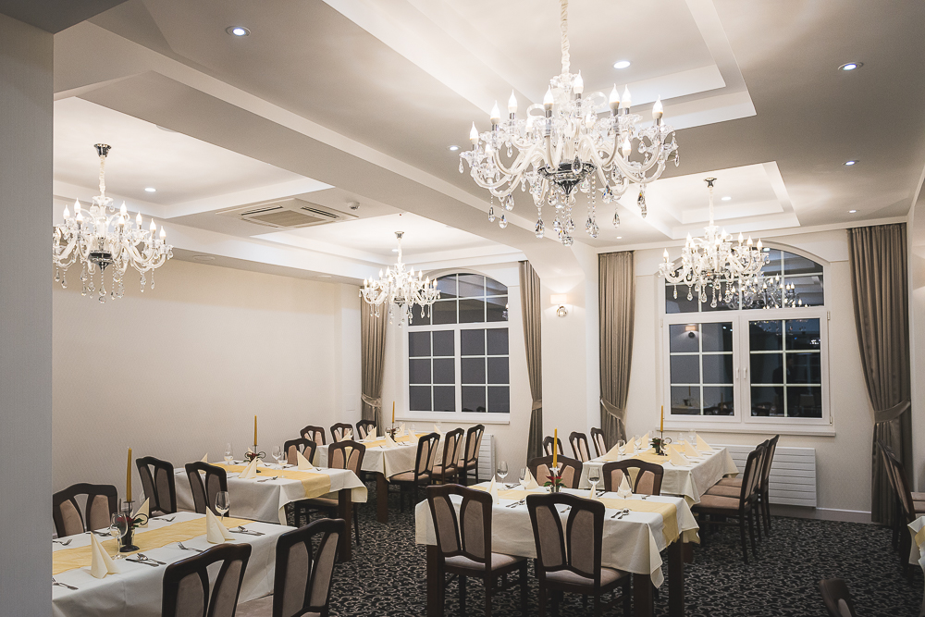**Fotodokumentácia**

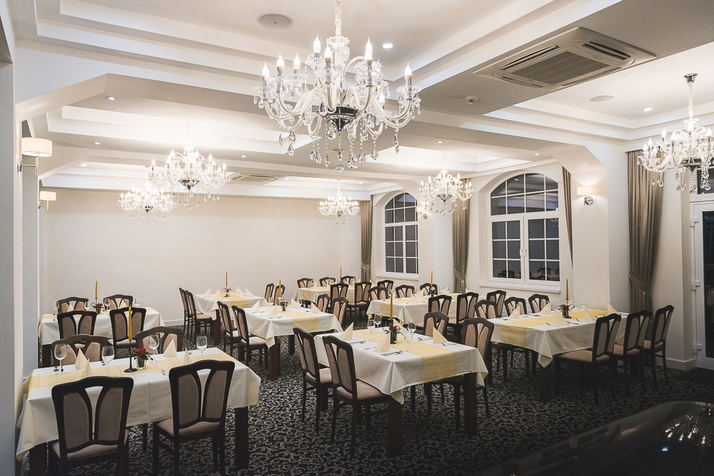

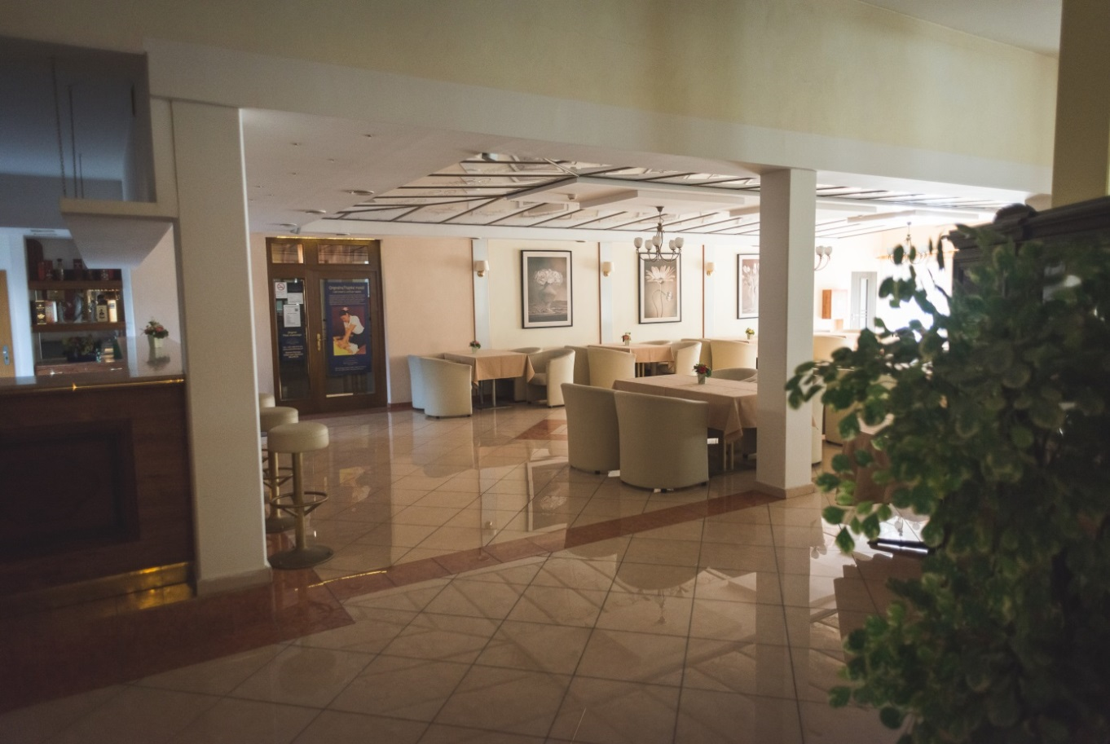

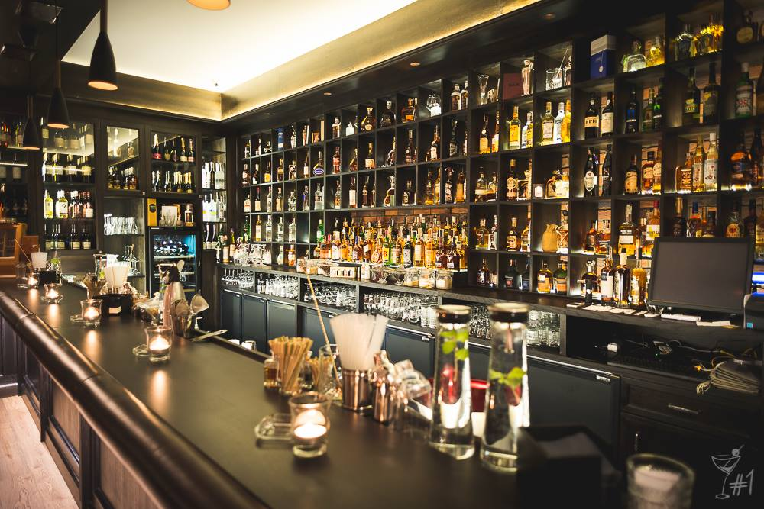Lobby bar

Cocktail bar

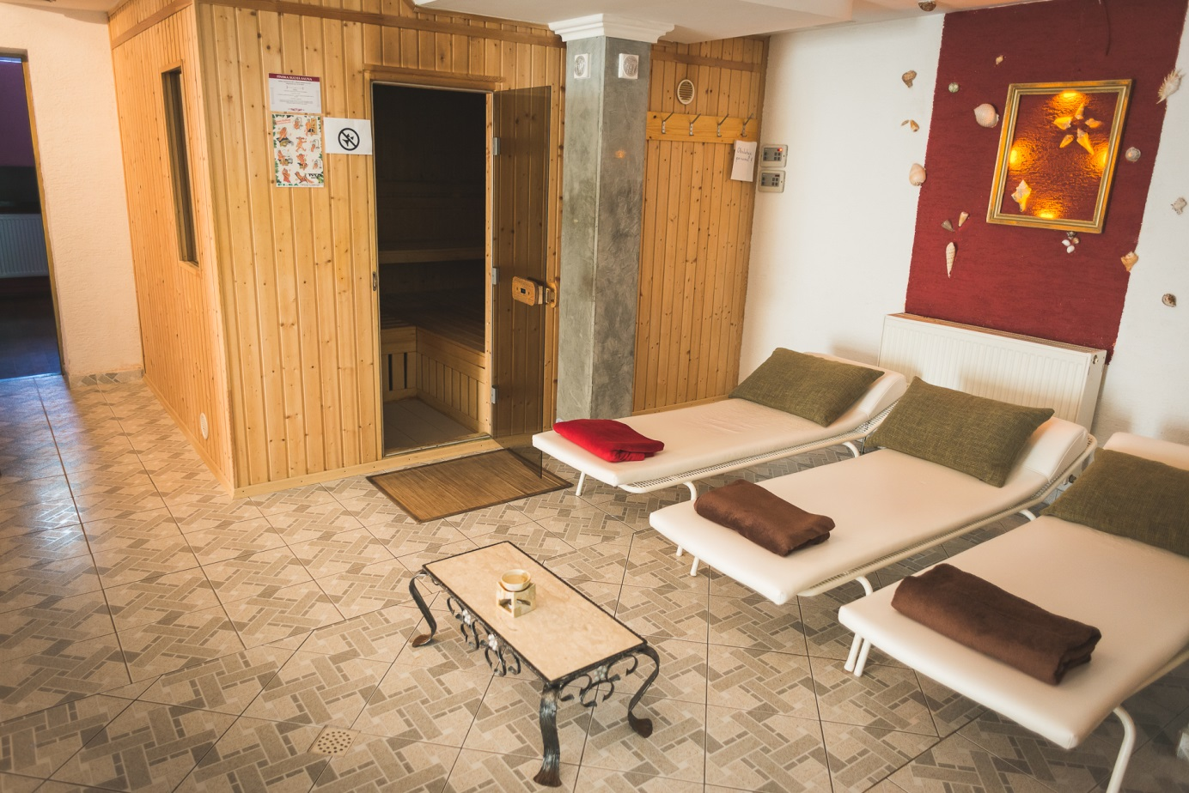

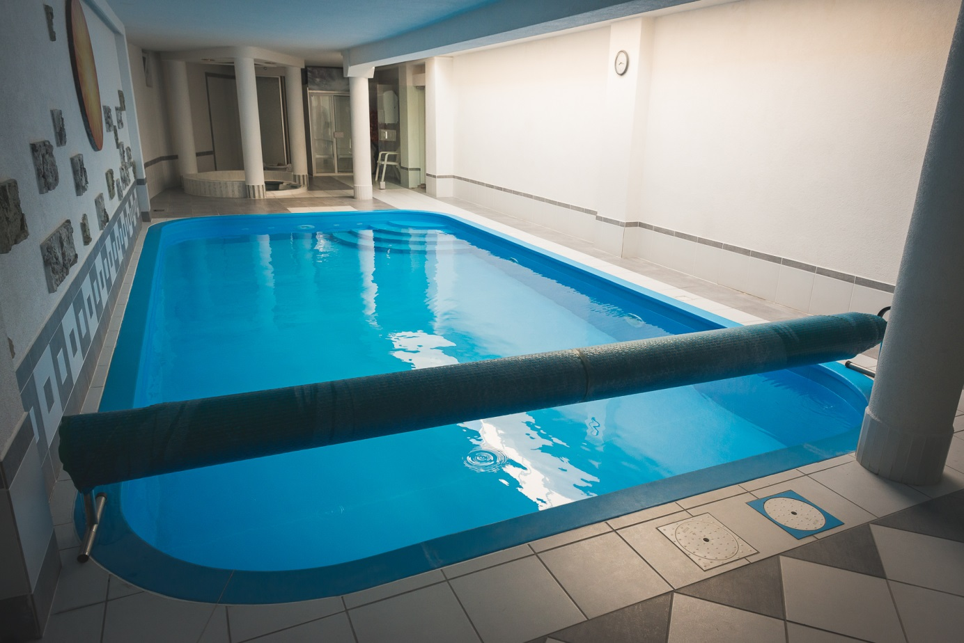

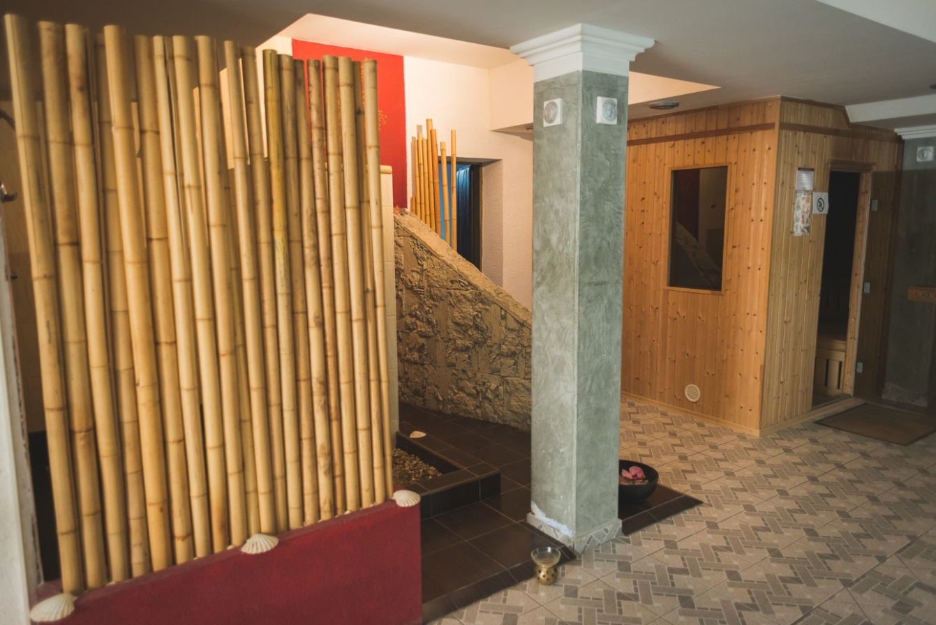

Wellness centrum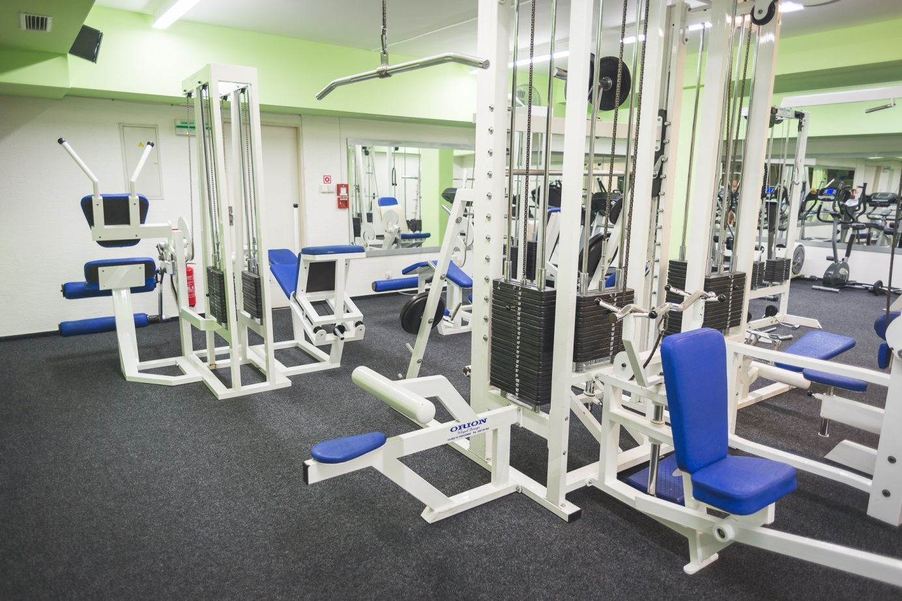

Fitness centrum

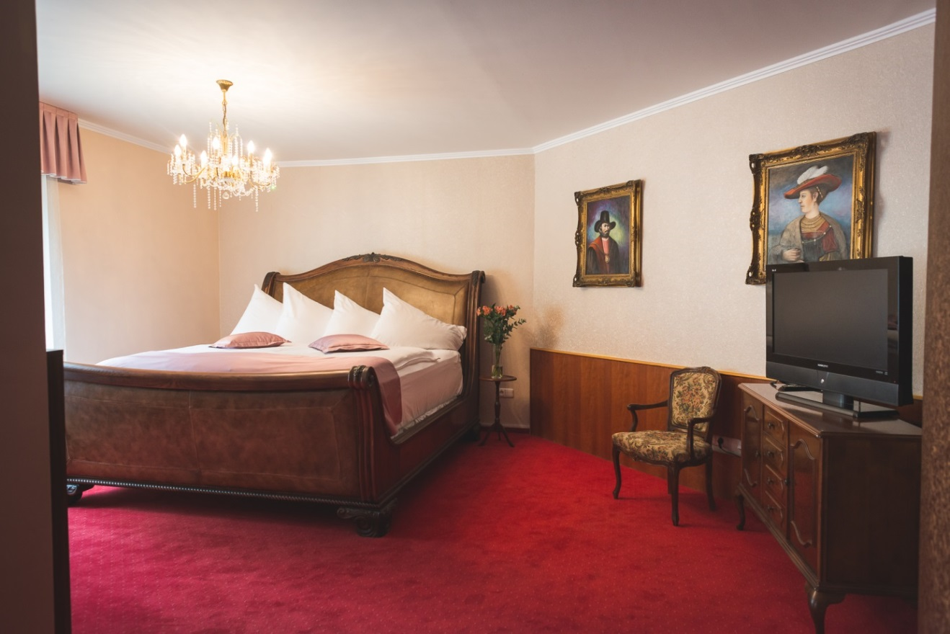

Kráľovský apartmán

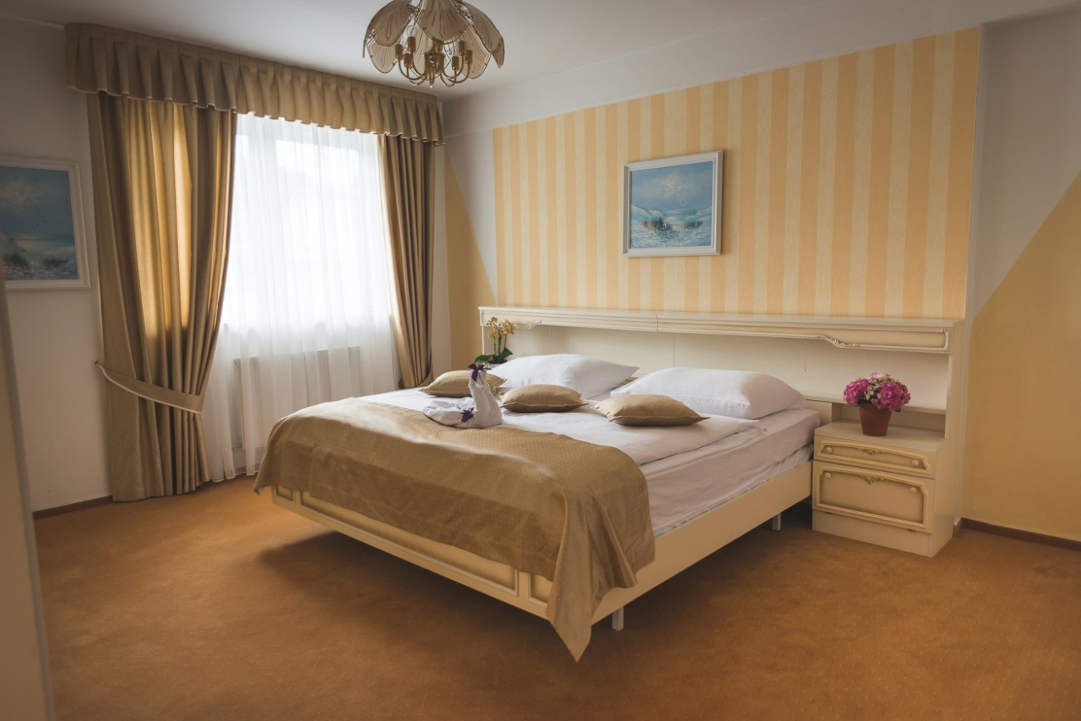

Svadobný apartmán

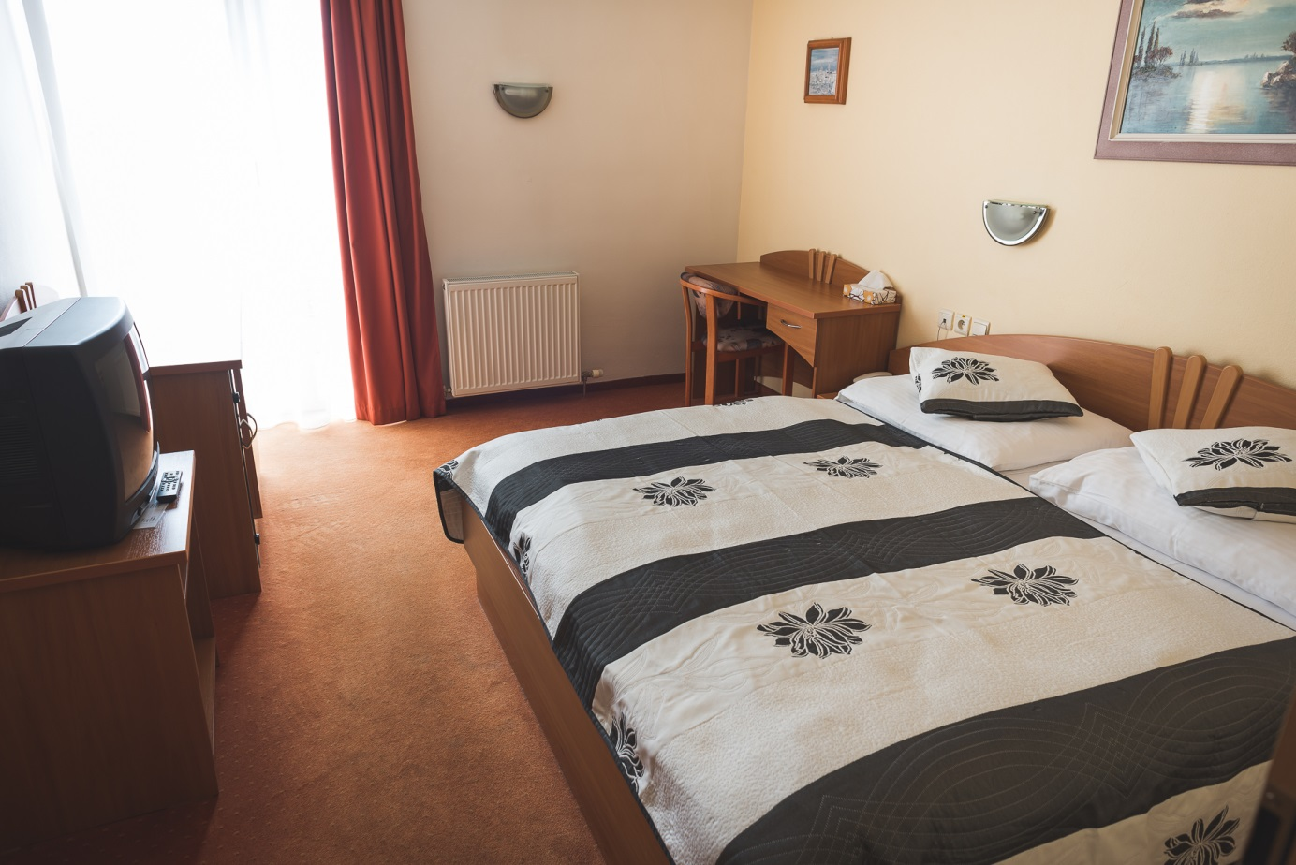

Dvojlôžková izba s manželskou posteľou

1. UNWTO elibrary. 2016.*UNWTO WorldTourism Barometer*. [online]. 2016. [cit. 2016-03-10]. Dostupné na internete: <http://www2.unwto.org/facts/eng/pdf/barometer/UNWTO_Barom09_2_en.pdf>
2. FORET, M. 2001.*Jak rozvíjetmístní cestovní ruch*. GradaPublishing. Praha. 2001, str. 17
3. HORÁKOVÁ, I. 1992.*Marketing v současnésvětové praxi.*GradaPublishing. Praha. 1992, str. 50
4. KOTLER, P.1998. *Marketing management. Analýza.Plánování.Využití*.GradaPublishing. Praha. 1998, str. 36
5. KOZEL, R.2006.*Moderní marketingový výzkum: nové trendy, kvantitativní a kvalitativnímetody a techniky, průběh a organizace, aplikace v praxi, přínosy a možnosti.*GradaPublishing. Praha. 2006, str. 190
6. GÚČIK, M. a kolektív. 2007.*Manažment regionálneho cestovného ruchu. Slovak-Swiss Tourism*. Banská Bystrica 2007, str. 241-242
7. GÚČIK, M. – MARÁKOVÁ, V. - Šípková: I. 2007. *Strategiesforsmall- and medium-sizedhotels in the Slovak Republic. Tourism in the NewEurope.* Oxford (UK) : Elsevier. 2007, str. 261 – 262
8. GÚČIK, M. a kolektív. 2011.*Marketing cestovného ruchu. Slovak-Swiss Tourism*. Banská Bystrica. 2011, str. 185
9. GÚČIK, M. a kolektív. 2004*. Marketing cestovného ruchu. Slovak-Swiss Tourism,*Banská Bystrica. 2011, str. 195
10. GÚČIK, M.*Krátky slovník cestovného ruchu*. Banská Bystrica. 2004, str. 65
11. GETTY, J. – Getty, R. 2003*. International Journal of ContemporaryHospitality Management*. roč. 15. 2003, str. 94-104
12. GETTY, J. – Getty, R. 2003*. International Journal of ContemporaryHospitality Management*. roč. 15. 2003, str. 94-104
13. GETTY, J. – Getty, R. 2003*. International Journal of ContemporaryHospitality Management*. roč. 15. 2003, str. 94-104
14. STN EN ISO 9001:2001: Systémy manažérstva kvality. Požiadavky. UNMS, 2001
15. STN EN ISO 9001:2001: Systémy manažérstva kvality. Požiadavky. UNMS, 2001
16. Tamtiež
17. JAKUBÍKOVÁ, D. 2013.*Marketing v cestovním ruchu*. GradaPublishing. Praha. 2013, str. 75